

DIRECCIÓN GENERAL
DE INFORMACIÓN Y DOCUMENTACIÓN

Manual de procedimientos de la
Dirección del Centro de Documentación

ÍNDICE___________________________________________
 | Presentación | 4
 | Objetivo | 5
 | Marco jurídico | 6
 | Glosario | 7

Sección primera
Procedimientos para la organización y control del acervo documental.

 | Descripción de procedimientos:
 | - Selección y obtención de material bibliohemerográfico | 11
 | - Obtención de material bibliohemerográfico por donación | 17
 | - Obtención de material bibliohemerográfico por canje | 19
 | Diagrama de flujo | 21
 | - Organización y control del acervo bibliohemerográfico | 28
 | Diagrama de flujo | 31
 | - Préstamo del acervo bibliohemerográfico | 34
 | - En caso de pérdida o daño del material bibliohemerográfico | 40
 | Diagrama de flujo | 41

Sección segunda
Procedimientos para la actualización de la legislación electoral

 | Descripción de procedimientos:
 | - Actualización de la legislación federal, local y documentos básicos de los partidos políticos nacionales.  Esquema: adenda y documento completo | 51
 | Diagrama de flujo | 59
 | - Actualización de la legislación federal y local. Esquema: acciones de inconstitucionalidad y controversias constitucionales. | 64
 | Diagrama de flujo | 71

Sección tercera
Procedimientos para la organización y participación en eventos de difusión

 | Descripción de procedimientos:
 | - Organización de eventos de difusión y divulgación | 77
 | - Participación en eventos de difusión y divulgación | 81
 | Diagrama de flujo | 84

Formatos
 | - Carta de reposición de material bibliohemerográfico | 90
 | - Papeleta de préstamo | 92
 | - Solicitud de préstamo interbibliotecario | 94
 | - Seguimiento de reformas | 96
 | - Monitoreo por estado | 98
 | - Control de decretos y envíos a revisión | 100
 | - Síntesis de análisis de acción de inconstitucionalidad y/o controversia constitucional | 105

Anexos 108

Transitorios 110

PRESENTACIÓN______________________________________________________

En el presente Manual se describe el procedimiento para la Organización y Control del Acervo Documental mediante el cual se determina una regulación interna que dé certeza y orientación a la selección, registro, organización y uso del material bibliohemerográfico, audiovisual, electrónico, digital, entre otros, de los Centros de Documentación que pertenezcan al Tribunal Electoral ubicados en la Sala Superior o las Salas Regionales.

Asimismo, detalla lo referente a la actualización de la legislación federal, local y documentos básicos de los partidos políticos nacionales, indicando los procedimientos que se realizan para su debida actualización derivado de los decretos de promulgación de reformas federales, que se publican en el periódico oficial del Gobierno Constitucional de México, es decir, el Diario Oficial de la Federación, y en los periódicos, boletines o gacetas oficiales de cada Estado, para el caso de los decretos locales. Del mismo modo, señala el procedimiento de análisis e integración de las acciones de inconstitucionalidad y controversias constitucionales resueltas por la Suprema Corte de Justicia de la Nación.

Por último, hace referencia al procedimiento para la organización y participación en eventos de difusión, creación de foros propios para el análisis, reflexión e intercambio de ideas que contribuyan al fortalecimiento de la democracia, dirigidos a divulgar, intercambiar y difundir conocimientos en materia jurídico-electoral y distribuir de forma gratuita, al público en general, la línea editorial del Tribunal Electoral del Poder Judicial de la Federación.

OBJETIVO_________________________________________________________
Contar con un instrumento normativo que establezca y proporcione los procesos para el desarrollo, organización y control de las colecciones de los centros de documentación, así como mantener actualizada la legislación federal, local y documentos básicos de los partidos políticos nacionales en apoyo a las labores jurisdiccionales, además de difundir el conocimiento en materia jurídico-electoral, cultura democrática y educación cívica a través de eventos especializados para el beneficio de los funcionarios del Tribunal Electoral y público interesado.

MARCO JURÍDICO_______________________________________________
- Constitución Política de los Estados Unidos Mexicanos.
- Ley Orgánica del Poder Judicial de la Federación.
- Ley Federal de Responsabilidades Administrativas de los Servidores Públicos.
- Ley General de Bienes Nacionales.
- Ley General de Transparencia y Acceso a la Información Pública.
- Ley Federal de Transparencia y Acceso a la Información Pública.
- Ley Federal de Presupuesto y Responsabilidad Hacendaria.
- Reglamento Interno del Tribunal Electoral del Poder Judicial de la Federación.
- Reglamento de la Ley Federal de Presupuesto y Responsabilidad Hacendaria.
- Acuerdo General de Administración del Tribunal Electoral del Poder Judicial de la Federación.
- Acuerdo General que regula los procedimientos de adquisición, arrendamiento de bienes muebles, prestación de servicios, obra pública y los servicios relacionados con la misma, del Tribunal Electoral del Poder Judicial de la Federación.
- Acuerdo General por el que se establecen las Bases para la Implementación del Sistema de Gestión de Control Interno y Mejora Continua del Tribunal Electoral del Poder Judicial de la Federación.
- Lineamientos Generales para la edición, distribución, venta y control de las publicaciones elaboradas por el Tribunal Electoral del Poder Judicial de la Federación.
- Plan de implementación del Sistema de Gestión de Control Interno y Mejora Continua del Tribunal Electoral del Poder Judicial de la Federación.
- Código Modelo de Ética Judicial Electoral.
- Clasificador por Objeto del Gasto al que deberá sujetarse el Tribunal Electoral, para el ejercicio fiscal correspondiente.

GLOSARIO________________________________________________________

Para los efectos del presente Manual se entenderá por:
Acervo bibliohemerográfico: | Conjunto de libros o revistas impresas o digitales que han pasado por el procesamiento técnico respectivo, y que se han integrado a alguna colección.
Acervo documental: | Conjunto de documentos de las distintas colecciones que han pasado por el procesamiento técnico respectivo, y que en suma constituyen el fondo de cada uno de los Centros de Documentación.
Centro de Documentación: | Espacio donde se concentra, administra, organiza, resguarda y consulta el acervo documental de la Sala Superior y Salas Regionales para uso del personal interno y público en general.
Código de Barras: | Código basado en la representación mediante un conjunto de líneas paralelas verticales de distinto grosor y espaciado que en su conjunto contienen una determinada información a fin de identificar un ítem y poder realizar un inventario o consultar sus características asociadas.
Colección: | Conjunto de obras que tienen alguna característica en común: como el tema, autor, título, editorial, o soporte físico.
Coordinación de Comunicación: | Coordinación de Comunicación Social del Tribunal Electoral del Poder Judicial de la Federación.
Coordinación General: | Coordinación General de Asesores de la Presidencia del Tribunal Electoral del Poder Judicial de la Federación.
Dirección de Almacenes e Inventarios: | Dirección de Almacenes e Inventarios adscrita a la Dirección General de Mantenimiento y Servicios Generales.
Dirección de Apoyo Técnico: | Dirección de Apoyo Técnico Editorial, adscrita a la Coordinación de Comunicación Social del Tribunal Electoral del Poder Judicial de la Federación.

Dirección de Documentación: | Dirección del Centro de Documentación, adscrita a la Dirección General de Información y Documentación del Tribunal Electoral del Poder Judicial de la Federación.
Dirección General de Información | Dirección General de Información y Documentación del Tribunal Electoral del Poder Judicial de la Federación.
Dirección General de Sistemas: | Dirección General de Sistemas del Tribunal Electoral del Poder Judicial de la Federación.
Dirección General de Mantenimiento: | Dirección General de Mantenimiento y Servicios Generales del Tribunal Electoral del Poder Judicial de la Federación.
Documentos básicos: | Los documentos básicos de los partidos políticos, los cuales incluyen la Declaración de Principios, el Programa de Acción y los Estatutos.
Estantería: | Cerrada: Forma de servicio en la que el usuario no puede tomar por sí mismo el Material bibliohemerográfico que requiere, sino a través del personal bibliotecario.  Abierta: Significa libre acceso al usuario para llegar a los estantes, tomar, comparar los contenidos de los documentos y seleccionar los que más se apeguen a sus necesidades de información.
Gastos de Orden Social: | Erogaciones por concepto de servicios, ocasionadas por la organización de eventos de difusión y divulgación del quehacer institucional.
Grupo Coordinador: | Es el grupo integrado por los representantes de la Suprema Corte de Justicia de la Nación, el Consejo de la Judicatura Federal y el Tribunal Electoral del Poder Judicial de la Federación. Está encargado de organizar eventos de difusión y divulgación de las actividades jurisdiccionales del Poder Judicial de la Federación.
Material Documental: | Lo constituyen los libros, enciclopedias, diccionarios, anuarios revistas, y periódicos en formato impreso o electrónico, material audiovisual como fotografías, videos y audio en diversos formatos, discos compactos, bases de datos, etc.

Obtención de Material Bibliohemerográfico: | Conjunto de actividades que deberá realizar la Dirección del Centro de Documentación a fin de obtener material bibliohemerográfico para incrementar el acervo documental del Tribunal Electoral, ya sea mediante compra, donación o canje.
Presidencia: | Presidencia del Tribunal Electoral del Poder Judicial de la Federación.
Programa Académico: | Conjunto de actividades tendientes a propiciar espacios de análisis, reflexión e intercambio de ideas que contribuyen a la difusión del conocimiento jurídico y al fortalecimiento de la democracia.
Programa Infantil: | Conjunto de actividades tendientes a fomentar en los educandos valores cívicos, así como introducirlos a las actividades que se realizan en el Poder Judicial de la Federación.
Servicio de Préstamo: | Autorización expresa a los usuarios para utilizar los materiales documentales dentro o fuera de los Centros de Documentación, previo trámite y aceptación de condiciones.
Sistema de Gestión Bibliotecaria: | Aplicación informática que se utiliza para llevar el registro y control de acervo documental del Tribunal Electoral del Poder Judicial de la Federación.
Subdirección de Análisis Documental: | Subdirección de Análisis Documental, adscrita a la Dirección del Centro de Documentación de la Dirección General de Información y Documentación del Tribunal Electoral del Poder Judicial de la Federación.
Subdirección de Servicios Documentales: | Subdirección de Servicios Documentales, adscrita a la Dirección del Centro de Documentación de la Dirección General de Información y Documentación del Tribunal Electoral del Poder Judicial de la Federación.
Tribunal Electoral: | Tribunal Electoral del Poder Judicial de la Federación.
Suprema Corte: | Suprema Corte de Justicia de la Nación.
Usuarios: | Toda persona que haga uso de los Centros de Documentación del Tribunal Electoral del Poder Judicial de la Federación.

Sección primera

Procedimientos para la
Organización y control del acervo documental

DESCRIPCIÓN DEL PROCEDIMIENTO________________________
Para la selección y obtención de material bibliohemerográfico

INICIO DEL PROCEDIMIENTO
RESPONSABLE | ACTIVIDAD | PRODUCTO
Dirección de Documentación | - Identifica y reúne fuentes informativas (catálogos de editoriales, bibliografías, bases de datos, citas bibliográficas) y solicitudes bibliográficas de usuarios institucionales.  - Realiza la selección de documentos que concuerden con los objetivos institucionales y conforme a los criterios generales de selección. | Lista de pre-selección de materiales documentales.
REVISIÓN Y ANÁLISIS DE LA DOCUMENTACIÓN
Subdirección de servicios documentales | 3 Verifica la existencia de las obras seleccionadas en la colección confrontando los datos con los registros bibliográficos del catálogo.  4. ¿La obtención del Material bibliohemerográfico se realiza mediante?  Compra: Continúa en la actividad No. 5 de este procedimiento.  Donación: Al Procedimiento de Obtención de Material bibliohemerográfico por Donación.  Canje: Al Procedimiento de Obtención de Material bibliohemerográfico por Canje. | Lista de selección de materiales documentales.

Subdirección de análisis documental | 5. ¿Cómo se obtiene el material?  Periódicamente: Continúa en la actividad No.6.  En una sola compra: Continúa en la actividad No. 9. | Requisición de Suministro
Dirección de Documentación | 6. Tramita mediante el formato de Requisición de Suministros, la adquisición por compra de los materiales seleccionados adjuntando la información necesaria.  Al Procedimiento de Recepción, Validación y Trámite de Requisiciones de Suministros.  De los Procedimientos para la Adquisición de Bienes, Arrendamientos y Prestación de Servicios mediante Adjudicación Directa. | Acuse de Requisición de Suministros
Dirección de Almacenes e inventarios | 7. Entrega los materiales adquiridos a la Dirección de Documentación, recabando la firma de recibido en el Informe de Salidas de Almacén | Copias de facturas de materiales adquiridos
Dirección de Documentación | 8. Recibe y revisa el Material bibliohemerográfico y turna para su organización a la Subdirección de Análisis Documental.  Al Procedimiento:  - Organización y Control del Acervo bibliohemerográfico  9. Elabora Oficio dirigido a la Secretaría Administrativa, solicitando la autorización para la compra única de Material bibliohemerográfico a través de Gastos por Comprobar, conforme al presupuesto autorizado y lo somete a la consideración de la Dirección General de Información. | Oficio de Solicitud para Autorización
Dirección General de Información | 10. Recibe propuesta de Oficio de Solicitud de compra única a través de Gastos por Comprobar, en su caso realiza ajustes y procede a enviar el oficio a la Secretaría Administrativa | Oficio de Solicitud para Autorización
Secretaría Administrativa | 11. Recibe Oficio de Solicitud de compra única a través de Gastos por Comprobar, emite autorización mediante Oficio sujetándola a la existencia de suficiencia presupuestal o adecuación presupuestaria; en caso de rebasar el importe máximo establecido, informa a la Dirección General de Información que debe solicitar la autorización de la Comisión de Administración.  12. ¿Autoriza la asignación de recursos a través de Gastos por Comprobar?  Si: Continúa en la actividad No.15.  No: Continúa en la actividad No. 13.  13. Informa a la Dirección General de Información la improcedencia de su propuesta de compra única a través de Gastos por Comprobar | Oficio de solicitud para Autorización
Dirección General de Información | 14. Recibe la notificación de improcedencia de la propuesta de compra única a través de Gastos por Comprobar e informa a la Dirección de Documentación que se deberá solicitar la autorización de la Comisión de Administración.
TERMINA PROCEDIMIENTO

Dirección General de Información | 15. Recibe de la Secretaría Administrativa el Oficio de Autorización, la misma Dirección General de Información elabora Oficio para solicitar la suficiencia presupuestal y el recurso a través de Gastos por Comprobar y turna ambos a la Dirección General de Recursos Financieros para su trámite. | Oficio de Autorización  Oficio para solicitar Suficiencia Presupuestal y Recurso a través de Gastos a Comprobar
Dirección General de Recursos Financieros | 16. Recibe oficios, emite por Oficio la Suficiencia Presupuestal, tramita y a través de la Jefatura de Unidad de la Tesorería, hace entrega de los recursos sujetos a comprobar a la Dirección General de Información | Emite oficio de Suficiencia presupuestal.
Dirección General de Información | 17. Recibe los recursos sujetos a comprobación y, en su caso, acuerda con personal de las Ponencias y de las Salas Regionales asistir al evento para llevar a cabo la selección y compra del Material bibliohemerográfico.  18. Acude en la fecha programada junto con personal de las Ponencias y de las Salas Regionales, a realizar la selección y compra del Material bibliohemerográfico e instruye a la Dirección de Documentación a verificar las cantidades de ejemplares que se vayan comprando contra las Facturas y de que éstas cuenten con todos los requisitos fiscales.
Dirección de Documentación | 19. Verifica que la cantidad de ejemplares comprados corresponda a lo relacionado en las Facturas emitidas por los proveedores y de que estas cuenten con todos los requisitos fiscales.  20. Traslada los ejemplares comprados en el medio que le haya sido destinado al Centro de Documentación del Tribunal Electoral  Al Procedimiento:  - Organización y Control del Acervo bibliohemerográfico  21. Elabora Oficio de la Recepción de los Materiales Bibliográficos que se hayan recibido, lo firma y recaba también la del Director General de Información y Documentación  22. Elabora la Comprobación del Gasto a Comprobar, adjuntando Facturas y Oficio de la Recepción de Materiales Bibliográficos. Lo somete a la consideración de la Dirección General de Información | Facturas  Oficio de Recepción de los Materiales Bibliográficos  Comprobación del Gasto a Comprobar  Facturas  Oficio de Recepción de los Materiales Bibliográficos
Dirección General de Información. | 23. Recibe la Comprobación del Gasto a Comprobar, con las Facturas y Oficio de la Recepción de Materiales Bibliográficos, en su caso realiza ajustes y procede a hacer entrega de los recursos no utilizados a la Jefatura de Unidad de Tesorería y de la comprobación a la Jefatura de Unidad de Programación y Presupuesto, envía copia a la Coordinación de Adquisiciones, Servicios y Obra Pública para su conocimiento. | Comprobación del Gasto a Comprobar  Facturas  Oficio de Recepción de los Materiales Bibliográficos
Jefatura de Unidad de Tesorería  Jefatura de Unidad de Tesorería | 24. Recibe recursos no utilizados de Gastos por Comprobar, emite recibo de la recepción de dichos recursos, e indica a la Dirección General de Información que deberá adjuntar dicho recibo a la comprobación de gastos.  25. Recibe la Comprobación del Gasto a Comprobar, con las Facturas, Oficio de la Recepción de Materiales Bibliográficos y en su caso recibo de recepción de recursos no utilizados y procede a realizar el trámite correspondiente.  26. Revisa documentación, en caso de faltantes solicita a la Dirección General de Información su atención.  27. Procede a realizar los trámites correspondientes para finiquitar el Gasto por Comprobar; a su conclusión, informa a la Dirección General de Información | Recibo  Informe
FIN DEL PROCEDIMIENTO

OBTENCIÓN DE MATERIAL BIBLIOHEMEROGRÁFICO POR DONACIÓN
RESPONSABLE | ACTIVIDAD | PRODUCTO
Presidencia | 1. Recibe de diversas instituciones: libros, discos compactos y revistas, y envía a la Dirección General de Información | Libros, discos compactos y revistas
Dirección General de Información. | 2. Recibe el material donado y lo remite a la Dirección de Documentación para su selección conforme a los Criterios para la Selección de Material bibliohemerográfico establecido en los lineamientos de la Dirección de Documentación. . | Libros, discos compactos y revistas
Dirección de Documentación | 3. Recibe y evalúa los materiales conforme a los Criterios para la Selección de Material bibliohemerográfico establecido en los lineamientos de la Dirección de Documentación, determina cuales son susceptibles de incorporarse a las colecciones de los Centros de Documentación del Tribunal Electoral y cuales no cumplen con los criterios establecidos.  4. Elabora y presenta a la Dirección General de Información la propuesta de donación de los materiales que no cumplen con los criterios establecidos y a quienes se les puede donar. | Libros, discos compactos y revistas  Listado con propuesta de donación
Dirección General de Información | 5. Recibe propuesta de donación de los materiales que no cumplen con los criterios establecidos, analiza y, en su caso da visto bueno e instruye a la Dirección de Documentación para proceder al trámite | Vo. Bo. al listado e instituciones propuestas
Dirección de Documentación | 6. Recibe visto bueno para realizar la donación de materiales, y procede a elaborar los oficios para las instituciones receptoras mismos que son suscritos por el Director General de Información y Documentación, para comprobar la entrega de los materiales donados.  7. Lleva el control y registro de las donaciones recibidas, así como de las entregadas para el mismo fin.  8. Turna a la Subdirección de Análisis Documental el material que se integrará a los Centros de Documentación para su proceso y organización.  Al Procedimiento:  - Organización y Control del Acervo bibliohemerográfico. | Oficios para las instituciones receptoras  Archivo de control
FIN DEL PROCEDIMIENTO

OBTENCIÓN DE MATERIAL BIBLIOHEMEROGRÁFICO POR CANJE
RESPONSABLE | ACTIVIDAD | PRODUCTO
Dirección de Apoyo Técnico Editorial | 1. Entrega a la Dirección de Documentación, la cantidad de obras editadas por el Tribunal Electoral que podrán ser canjeadas de conformidad con las condiciones establecidas entre las Instituciones participantes. | Lista de materiales con cantidades disponibles para canje
Dirección de Documentación | 2. Recibe las obras editadas por el Tribunal Electoral que podrán ser utilizadas para canje e integra control para su seguimiento.  3. Obtiene listas de las diversas instituciones y selecciona el Material bibliohemerográfico que las mismas ofrecen para el intercambio de publicaciones e informa a la Dirección General de Información para valorar la factibilidad de celebrar convenios de intercambio. | Obras editadas para ser canjeadas  Lista de materiales de las diversas instituciones con cantidades disponibles para canje
Dirección General de Información. | 4. Recibe las listas de Material bibliohemerográfico que se ofrecen en intercambio y determina con cuáles instituciones se podrán establecer convenios e instruye a la Dirección de Documentación para tramitar lo correspondiente. | Lista de instituciones
Dirección de Documentación  Dirección de Documentación | 5. Establece comunicación con la institución u organismo y en su caso suscribe los convenios de intercambio.  6. Prepara las obras editadas del Tribunal Electoral a ser canjeadas, elabora Oficio especificando el detalle del intercambio que se realizará y solicita la firma del Director General de Información y Documentación.  7. Realiza el canje entregando las obras editadas del Tribunal Electoral y recibe a cambio los materiales para llevar a cabo su incorporación a las colecciones de los Centros de Documentación del Tribunal Electoral  8. Lleva el control y registro de las publicaciones entregadas y recibidas.  9. Turna a la Subdirección de Análisis Documental el material que se integrará a los Centros de Documentación para su proceso y organización.  Al Procedimiento:  - Organización y Control del Acervo Bibliohemerográfico | Convenio de Intercambio  Oficio
FIN DEL PROCEDIMIENTO

DIAGRAMA DE FLUJO________________________________
SELECCIÓN Y OBTENCIÓN DE MATERIAL BIBLIOHEMEROGRÁFICO

DIRECCIÓN DE DOCUMENTACIÓN | SUBDIRECCIÓN DE SERVICIOS DOCUMENTALES | DIRECCIÓN DE ALMACENES E INVENTARIOS | DIRECCIÓN GENERAL DE INFORMACIÓN | SECRETARÍA ADMINISTRATIVA | SUBDIRECCIÓN DE ALMACEN DE CONSUMIBLES | DIR. GRAL DE RECURSOS  MATERIALES | ACTIVIDADES
INICIO |  |  |  |  |  |  | INICIA PROCEDIMIENTO
1 |  |  |  |  |  |  | 1. Identifica y reúne fuentes informativas (catálogos de editoriales, bibliografías, bases de datos, citas bibliográficas, etc.) y solicitudes bibliográficas de usuarios institucionales.
2 |  |  |  |  |  |  | 2. Realiza la selección de documentos que concuerden con los objetivos institucionales y conforme a los criterios generales de selección.
 | 3 |  |  |  |  |  | 3. Verifica la existencia de las obras seleccionadas en la colección confrontando los datos con los registros bibliográficos del catálogo.
 | 4  Compra |  | Al Procedimiento de Obtención de Material  Por canje o  Por Donación  Donación o Canje |  |  |  | 4. ¿La obtención del Material bibliohemerográfico se realiza mediante?  Compra: Continúa en la actividad No. 5 de este procedimiento.  Donación: Al Procedimiento de Obtención de Material por Donación.  Canje: Al Procedimiento de Obtención de Material por Canje.
5

DIRECCIÓN DE DOCUMENTACIÓN | SUBDIRECCIÓN DE SERVICIOS DOCUMENTALES | DIRECCIÓN DE ALMACENES E INVENTARIOS | DIRECCIÓN GENERAL DE INFORMACIÓN | SECRETARÍA ADMINISTRATIVA | SUBDIRECCIÓN DE ALMACEN DE CONSUMIBLES | DIR. GRAL DE RECURSOS  MATERIALES | ACTIVIDADES
 | En una sola compra  5  Periódicamente |  | 6 |  |  |  | 5. ¿Cómo se obtiene el material?
 |  | 9 |  |  |  |  | Periódicamente: Continúa en la actividad No.6.  En una sola compra: Continúa en la actividad No. 9.
6 |  |  |  |  |  |  | 6. Tramita mediante el formato de Requisición de Suministros, la adquisición por compra de los materiales seleccionados adjuntando la información necesaria.
Al Proc |  |  |  |  |  |  | Al Procedimiento de Recepción, Validación y Trámite de Requisiciones de Suministros
Del Proc |  |  |  |  |  |  | De los Procedimientos para la Adquisición de Bienes, Arrendamientos y Prestación de Servicios mediante Adjudicación Directa.
 |  | 7 |  |  |  |  | 7. Entrega lo materiales adquiridos a la Dirección de Documentación, recabando la firma de recibido en el Informe de Salidas de Almacén.
Al Proc  8 |  |  |  |  |  |  | 8. Recibe y revisa el Material bibliohemerográfico y turna para su organización a la Subdirección de Análisis Documental.  Al Procedimiento:  - Organización y Control del Acervo bibliohemerográfico
9

DIRECCIÓN DE DOCUMENTACIÓN | DIRECCIÓN DE ALMACENES E INVENTARIOS | DIRECCIÓN GENERAL DE INFORMACIÓN | SECRETARÍA ADMINISTRATIVA | SUBDIRECCIÓN DE ALMACEN DE CONSUMIBLES | DIR. GRAL DE RECURSOS  MATERIALES | ACTIVIDADES
9 |  |  |  |  |  | 9. Elabora Oficio dirigido a la Secretaría Administrativa, solicitando la autorización para la compra única de Material bibliohemerográfico a través de Gastos por Comprobar, conforme al presupuesto autorizado y lo somete a la consideración de la Dirección General de Información.
 |  | 10 |  |  |  | 10. Recibe propuesta de Oficio de Solicitud de compra única a través de Gastos por Comprobar, en su caso realiza ajustes y procede a enviar el oficio a la Secretaría Administrativa
 |  |  | 11 |  |  | 11. Recibe Oficio de Solicitud de compra única a través de Gastos por Comprobar, emite autorización mediante Oficio sujetándola a la existencia de suficiencia presupuestal o adecuación presupuestaria; en caso de rebasar el importe máximo establecido, presenta a la autorización de la Comisión de Administración.
 |  |  | No  12  Sí |  |  | 12. ¿Autoriza la asignación de recursos a través de Gastos por Comprobar?  Si: Continúa en la actividad No.15.  No: Continúa en la actividad No. 13.
 |  |  | 13 |  |  | 13. Informa a la Dirección General de Información la improcedencia de su propuesta de compra única a través de Gastos por Comprobar.
 |  | FIN  14 |  |  |  | 14. Recibe la notificación de improcedencia de la propuesta de compra única a través de Gastos por Comprobar e informa a la Dirección de Documentación.
 |  |  |  |  |  | TERMINA PROCEDIMIENTO

DIRECCIÓN DE DOCUMENTACIÓN | DIRECCIÓN DE ALMACENES E INVENTARIOS | DIRECCIÓN GENERAL DE INFORMACIÓN | SECRETARÍA ADMINISTRATIVA | SUBDIRECCIÓN DE ALMACEN DE CONSUMIBLES | DIR. GRAL DE RECURSOS  MATERIALES | ACTIVIDADES
 |  | 15 |  |  |  | 15. Recibe de la Secretaría Administrativa Oficio de Autorización, elabora Oficio para solicitar la suficiencia presupuestal y el recurso a través de Gastos por Comprobar y turna ambos a la Dirección General de Recursos Financieros para su trámite.
 | 16 |  |  |  |  | 16. Recibe oficios, emite por Oficio la Suficiencia Presupuestal, tramita y a través de la Jefatura de Unidad de la Tesorería, hace entrega de los recursos sujetos a comprobar a la Dirección General de Información.
 |  | 17 |  |  |  | 17. Recibe los recursos sujetos a comprobación y, en su caso, acuerda con personal de las Ponencias y de las Salas Regionales asistir al evento para llevar a cabo la selección y compra del Material bibliohemerográfico.
19 |  | 18 |  |  |  | 18. Acude en la fecha programada junto con personal de las Ponencias y de las Salas Regionales, a realizar la selección y compra del Material bibliohemerográfico e instruye a la Dirección de Documentación a verificar las cantidades de ejemplares que se vayan comprando contra las Facturas y de que éstas cuenten con todos los requisitos fiscales.

DIRECCIÓN DE DOCUMENTACIÓN | DIRECCIÓN DE ALMACENES E INVENTARIOS | DIRECCIÓN GENERAL DE INFORMACIÓN | SECRETARÍA ADMINISTRATIVA | SUBDIRECCIÓN DE ALMACEN DE CONSUMIBLES | DIR. GRAL DE RECURSOS  MATERIALES | ACTIVIDADES
19 |  |  |  |  |  | 19. Verifica que la cantidad de ejemplares comprados corresponda a lo relacionado en las Facturas emitidas por los proveedores y de que estas cuenten con todos los requisitos fiscales.
20 |  |  |  |  |  | 20. Traslada los ejemplares comprados en el medio que le haya sido destinado al Centro de Documentación del Tribunal Electoral.
Al Proc |  |  |  |  |  | Al Procedimiento:  - Organización y Control del Acervo bibliohemerográfico
21 |  |  |  |  |  | 21. Elabora Oficio de la Recepción de los Materiales Bibliográficos que se hayan recibido, lo firma y recaba también la del Director General de Información y Documentación.
22 |  | 23 |  |  |  | 22. Elabora la Comprobación del Gasto a Comprobar, adjuntando Facturas y Oficio de la Recepción de Materiales Bibliográficos. Lo somete a la consideración de la Dirección General de Información.

DIRECCIÓN DE DOCUMENTACIÓN | JEFATURA DE UNIDAD DE TESORERÍA | DIRECCIÓN GENERAL DE INFORMACIÓN | SECRETARÍA ADMINISTRATIVA | SUBDIRECCIÓN DE ALMACEN DE CONSUMIBLES | JEFATURA UNIDAD DE PROGRAMACIÓN Y PRESUPUESTO | ACTIVIDADES
 |  | 23 |  |  |  | 23. Recibe la Comprobación del Gasto a Comprobar, con las Facturas y Oficio de la Recepción de Materiales Bibliográficos, en su caso realiza ajustes y procede a hacer entrega de los recursos no utilizados a la Jefatura de Unidad de Tesorería y de la comprobación a la Jefatura de Unidad de Programación y Presupuesto, envía copia a la Dirección General de Recursos Materiales para su conocimiento.
 | 24 |  |  | 25 |  | 24. Recibe recursos no utilizados de Gastos por Comprobar, emite recibo de la recepción de dichos recursos, e indica a la Dirección General de Información que deberá adjuntar dicho recibo a la comprobación de gastos.
 |  |  |  | 26 |  | 25. Recibe la Comprobación del Gasto a Comprobar, con las Facturas, Oficio de la Recepción de Materiales Bibliográficos y en su caso recibo de recepción de recursos no utilizados y procede a realizar el trámite correspondiente

DIRECCIÓN DE DOCUMENTACIÓN | JEFATURA DE UNIDAD DE TESORERÍA | DIRECCIÓN GENERAL DE INFORMACIÓN | SECRETARÍA ADMINISTRATIVA | SUBDIRECCIÓN DE ALMACEN DE CONSUMIBLES | JEFATURA UNIDAD DE PROGRAMACIÓN Y PRESUPUESTO | ACTIVIDADES
 |  |  |  |  | 26 | 26. Revisa documentación, en caso de faltantes solicita a la Dirección General de Información su atención.
 |  |  |  |  | 27 | 27. Procede a realizar los trámites correspondientes para finiquitar el Gasto por Comprobar; a su conclusión, informa a la Dirección General de Información.
 |  | 28 |  |  |  | 28. Recibe información de que se ha finiquitado el Gasto por Comprobar y archiva
 |  | FIN |  |  |  | TERMINA PROCEDIMIENTO

DESCRIPCIÓN DEL PROCEDIMIENTO________________________
PARA LA ORGANIZACIÓN Y CONTROL
DEL ACERVO BIBLIOHEMEROGRÁFICO

INICIO DEL PROCEDIMIENTO
RESPONSABLE | ACTIVIDAD | PRODUCTO
Subdirección de Análisis Documental | 1. Asigna a cada nuevo Material bibliohemerográfico un número de adquisición y coloca los sellos de identificación institucional y de registro.  2. Verifica en el Sistema de Gestión Bibliotecaria si el Material bibliohemerográfico ya se encuentra registrado.  3. ¿Está registrado?  Si: Continúa en la actividad No. 4.  No: Continúa en la actividad No. 5.  4. Captura los datos del nuevo ejemplar relacionándolo al título que ya existe, considerando las políticas para el registro de la información en la base de datos. (Políticas para la Descripción y Codificación Bibliográfica)  Continúa en la actividad No. 8 de este procedimiento.  5. Realiza el análisis documental que consiste en clasificar y catalogar cada obra bibliográfica con base en las Políticas para la Descripción y Codificación Bibliográfica.  6. Captura en el Sistema de Gestión Bibliotecaria los elementos bibliográficos que identifican cada material, emite reporte de validación y lo presenta a la Dirección de Documentación para obtener su visto bueno. | Registros capturados Sistema de Gestión Bibliotecaria
REVISIÓN Y ANÁLISIS DE LA DOCUMENTACIÓN
Dirección de Documentación | 7. Recibe reporte de validación de captura realizada, y en su caso, solicita ajustes o correcciones y da visto bueno.
Subdirección de análisis documental | 8. Actualiza el catálogo del Acervo bibliohemerográfico y lo pone a disposición de los usuarios a través de los sitios Web en la Intranet e Internet.  9. Imprime a través del Sistema de Gestión Bibliotecaria las etiquetas del lomo y código de barras.  10. Prepara físicamente los materiales bibliográficos, colocándoles las etiquetas de lomo y código de barras.  11. Elabora oficio dirigido al Presidente de la Sala Regional, para enviar los materiales procesados para su integración al acervo documental y lo presenta a la Dirección de Documentación (previa verificación de materiales a enviar) para recabar firma del Director General de Información y Documentación. | Requisición de Suministro
Dirección de Documentación | 12. Recibe oficio y recaba firma del Director General de Información y Documentación y envía por oficio al Presidente de la Sala Regional, los materiales procesados para su integración al acervo documental.  13. Coordina la entrega a la Subdirección de Servicios Documentales de los materiales procesados para su incorporación al acervo documental. | Materiales procesados
Subdirección de Servicios Documentales | 14. Recibe los materiales procesados para su incorporación al Centro de Documentación de la Sala Superior.  15. Realiza la cuantificación de las colecciones del Centro de Documentación de la Sala Superior, preferentemente una vez al año, cotejando físicamente los materiales bibliográficos contra lo registrado en el Sistema de Gestión Bibliotecaria, e informa a la Dirección de Documentación. | Materiales procesados  Lista de resultados de materiales cuantificados
Dirección de Documentación | 16. Recibe los resultados de la cuantificación de las colecciones del Centro de Documentación, valida su crecimiento y las obras faltantes y, revisa con la Subdirección de Servicios Documentales las causas que originaron esta situación.  17. Solicita la cuantificación por escrito de las colecciones de los Centros de Documentación de las Salas Regionales y registra su crecimiento en volúmenes y de las obras faltantes.  18. En su caso, elabora acta administrativa de los resultados de la cuantificación anual de los materiales que integran las colecciones del Centro de Documentación para mantener un registro del crecimiento en volúmenes y las obras faltantes.  19. Instruye a la Subdirección de Servicios Documentales para identificar en el Sistema de Gestión Bibliotecaria los materiales extraviados, dañados y aquellos que se hayan repuesto. | Acta Administrativa de los resultados de la cuantificación anual
Subdirección de Servicios Documentales | 20. Identifica en el Sistema de Gestión Bibliotecaria los materiales extraviados, dañados y aquellos que se hayan repuesto, de manera que el sistema refleje el número de existencias reales mantenidas en el Acervo bibliohemerográfico. | Oficio de Solicitud para Autorización
FIN DEL PROCEDIMIENTO

DIAGRAMA DE FLUJO________________________________
ORGANIZACIÓN Y CONTROL DEL ACERVO BIBLIOHEMEROGRÁFICO
SUBDIRECCIÓN DE ANÁLISIS DOCUMENTAL | DIRECCIÓN DE DOCUMENTACIÓN | ACTIVIDADES
Del Proc |  | De los procedimientos:  - Selección y Adquisición de Material bibliohemerográfico  - Adquisición de Material bibliohemerográfico por Donación  - Adquisición de Material bibliohemerográfico por Canje  - En caso de Pérdida o Daño de Material bibliohemerográfico
1 |  | 1. Asigna a cada nuevo Material bibliohemerográfico un número de adquisición y coloca los sellos de identificación institucional y de registro.
2 |  | 2. Verifica en el Sistema de Gestión Bibliotecaria si el Material bibliohemerográfico ya se encuentra registrado.
Sí  No  3 |  | 3. ¿Está registrado?  Si: Continúa en la actividad No. 4.  No: Continúa en la actividad No. 5.
A  4 |  | 4. Captura los datos del nuevo ejemplar relacionándolo al título que ya existe, considerando las políticas para el registro de la información en la base de datos.  Continúa en la actividad No. 8 de este procedimiento.
5 |  | 5. Realiza el análisis documental que consiste en clasificar y catalogar cada obra bibliográfica con base en las Políticas para la Descripción y Codificación Bibliográfica.
6 | 7 | 6. Captura en el Sistema de Gestión Bibliotecaria los elementos bibliográficos que identifican cada material, emite reporte de validación y lo presenta a la Dirección de Documentación para obtener su visto bueno.

SUBDIRECCIÓN DE SERVICIOS DOCUMENTALES | DIRECCIÓN DE DOCUMENTACIÓN | ACTIVIDADES
 | 7 | 7. Recibe reporte de validación de captura realizada, en su caso, solicita ajustes o correcciones y da visto bueno.
8 |  | 8. Actualiza el catálogo del Acervo bibliohemerográfico y lo pone a disposición de los usuarios a través de los sitios Web en la Intranet e Internet.
9 |  | 9. Imprime a través del Sistema de Gestión Bibliotecaria las etiquetas del lomo y código de barras.
10 |  | 10. Prepara físicamente los materiales bibliográficos, colocándoles las etiquetas de lomo y código de barras.
11 |  | 11. Elabora oficio dirigido al Presidente de la Sala Regional, para enviar los materiales procesados para su integración al acervo documental y lo presenta a la Dirección de Documentación para recabar firma del Director General de Información y Documentación.
 | 12  13 | 12. Recibe oficio y recaba firma del Director General de Información y Documentación y envía por oficio al Presidente de la Sala Regional, los materiales procesados para su integración al acervo documental.
 |  | 13. Coordina la entrega a la Subdirección de Servicios Documentales de los materiales procesados para su incorporación al acervo documental.
 | 14

SUBDIRECCIÓN DE SERVICIOS DOCUMENTALES | DIRECCIÓN DE DOCUMENTACIÓN | ACTIVIDADES
14 |  | 14. Recibe los materiales procesados para su incorporación al Centro de Documentación de la Sala Superior
15 |  | 15. Realiza la cuantificación de las colecciones del Centro de Documentación de la Sala Superior, preferentemente una vez al año, cotejando físicamente los materiales bibliográficos contra lo registrado en el Sistema de Gestión Bibliotecaria, e informa a la Dirección de Documentación.
 | 16 | 16. Recibe los resultados de la cuantificación de las colecciones del Centro de Documentación, valida su crecimiento y las obras faltantes y, revisa con la Subdirección de Servicios Documentales las causas que originaron esta situación.
 | 17 | 17. Solicita la cuantificación por escrito de las colecciones de los Centros de Documentación de las Salas Regionales y registra su crecimiento en volúmenes y de las obras faltantes.
 | 18 | 18. En su caso, elabora acta administrativa de los resultados de la cuantificación anual de los materiales que integran las colecciones del Centro de Documentación para mantener un registro del crecimiento en volúmenes y las obras faltantes.
 | FIN  19  20 | 19. Instruye a la Subdirección de Servicios Documentales para identificar en el Sistema de Gestión Bibliotecaria los materiales extraviados, dañados y aquellos que se hayan repuesto.  20. Identifica en el Sistema de Gestión Bibliotecaria los materiales extraviados, dañados y aquellos que se hayan repuesto, de manera que el sistema refleje el número de existencias reales mantenidas en el Acervo bibliohemerográfico
 |  | TERMINA PROCEDIMIENTO

DESCRIPCIÓN DEL PROCEDIMIENTO____________________
PARA EL PRÉSTAMO DEL ACERVO BIBLIOHEMEROGRÁFICO

INICIO DEL PROCEDIMIENTO
RESPONSABLE | ACTIVIDAD | PRODUCTO
Usuario | 1. Realiza de manera personal, la solicitud de préstamo, y en el caso de las publicaciones periódicas anota en la papeleta de préstamo los datos generales de la obra | Papeleta de Préstamo
REVISIÓN Y ANÁLISIS DE LA DOCUMENTACIÓN
Subdirección de Servicios Documentales / Centro de Documentación | 2. Localiza e identifica en el acervo los materiales solicitados.  3. Informa a los usuarios internos y/o externos, los lineamientos para el préstamo de obras.  4. ¿Tipo de usuario?  Usuario Interno: Continúa en la actividad No. 5.  Usuario Externo: Continúa en la actividad No. 33.  5. ¿La solicitud de préstamo es de tipo interbibliotecario?  Si: Continúa en la actividad No. 40.  No: Continúa en la actividad No. 6.  6. Verifica que el usuario esté dado de alta en el Sistema de Gestión Bibliotecaria, en caso contrario, procede a su registro y a realizar el préstamo a través de dicho sistema.  7. ¿El sistema permite el préstamo del acervo solicitado?  Si: Continúa en actividad No. 8.  No: Continúa en la actividad No. 13.  8. Realiza el préstamo del material solicitado a través del Sistema de Gestión Bibliotecaria, que asocia los préstamos con el registro de usuario solicitante.  9. Imprime con el Sistema de Gestión Bibliotecaria el comprobante de Préstamo de Documentos por los materiales solicitados, requiriéndole al usuario su firma.  10. Entrega el material solicitado y la copia del comprobante de Préstamo de Documentos al usuario.  11. Ordena los comprobantes de Préstamo de Documentos para su resguardo. | Préstamo de Documentos
Subdirección de Servicios Documentales / Centro de Documentación | 12. Genera y envía a través del Sistema de Gestión Bibliotecaria un “Recordatorio de devolución” vía correo electrónico al usuario notificando la fecha de vencimiento de los préstamos del Material bibliohemerográfico  13. Informa al usuario que ya tiene 20 obras en préstamo o alguna con fecha de préstamo vencido, y que por tanto no se le proporcionarán nuevos materiales, hasta la devolución de las obras.  14. ¿El usuario devuelve o renueva el material en préstamo antes o en la fecha de vencimiento?  Si: Continúa en la actividad No. 15.  No: Continúa en la actividad No. 26. | Recordatorio de devolución
Usuario | 15. ¿Devolución o Renovación?  Devolución: Continúa en la actividad No. 20.  Renovación: Continúa en la actividad No. 16
Usuario | 16. Solicita personalmente o por vía telefónica la renovación de los materiales que tiene en préstamo | Solicitud de autorización verbal o telefónica de renovación
Subdirección de Servicios Documentales / Centro de Documentación | 17. Verifica en el sistema si el material a renovar no ha sido requerido por otro usuario.  18. ¿Está reservado el material?  Sí: Continúa en la actividad No. 20.  No: Continúa en la actividad No. 19.  19. Realiza la renovación de los materiales por un periodo de 15 días. Si ha llegado al límite de renovaciones, informa y solicita al usuario la devolución del material. | Autorización verbal o telefónica de renovación
Usuario | 20. El usuario devuelve los materiales bibliográficos al Centro de Documentación | Materiales devueltos
Subdirección de Servicios Documentales / Centro de Documentación | 21. Revisa que el material entregado esté en buenas condiciones físicas.  22. ¿Está en buenas condiciones?  Sí: Continúa en la actividad No. 23.  No: Al Procedimiento:  - En caso de Pérdida o Daño de Material bibliohemerográfico.  23. Recupera el comprobante de Préstamo de Documentos de la obra; ingresa al sistema y descarga el préstamo leyendo el código de barras  24. Imprime el comprobante de Devolución de Documentos de los materiales y se lo entrega al usuario.  25. Reincorpora el material a la estantería | Devolución de Documentos
TERMINA PROCEDIMIENTO
Dirección de Documentación | 26. Envía hasta tres notificaciones, uno cada semana, solicitando la devolución del material con fecha de préstamo vencida.  27. En caso de no obtener respuesta, el Sistema de Gestión Bibliotecaria bloquea su registro, lo que impide solicitar nuevos préstamos.  28. ¿Regresa el material prestado?  Sí: Continúa en la actividad No. 20.  No: Continúa en la actividad No. 29.  29. Informa a la Dirección de Documentación que el usuario ha hecho caso omiso de las notificaciones de devolución del material prestado.  30. Elabora oficio dirigido al usuario informándole que dichos materiales se considerarán como material extraviado, solicitándole su reposición.  Al Procedimiento:  - En caso de Pérdida o Daño de Material bibliohemerográfico.  31. Al recibir la “Constancia de No Adeudo” de un funcionario que causo baja de la Institución, verifica el historial de préstamos del usuario, verificando que no adeude material y procederá a firma de documento.  32. En caso de que el usuario tenga adeudos, se firma la “Constancia de No Adeudo”, precisando los datos de los materiales prestados, para que se realice el cobro del material.  Al Procedimiento:  - En caso de Pérdida o Daño de Material bibliohemerográfico | Constancia de No Adeudo.
Subdirección de Servicios Documentales / Centro de Documentación | 33. Solicita al usuario externo una identificación oficial para atender el préstamo  34. Imprime el comprobante de préstamo por los materiales solicitados, y le requiere al usuario su firma.  35. Entrega al usuario externo el material y la copia del comprobante y retiene la identificación oficial hasta que devuelva los materiales prestados. | Identificación Oficial  Comprobante de Préstamo
Usuario Externo | 36. Recibe las obras y comprobante, consulta el material dentro del Centro de Documentación y en su caso solicita al personal del Centro un máximo de 30 fotocopias, al terminar la consulta hace la devolución de los materiales. | Materiales prestados  Comprobante de Préstamo
Subdirección de Servicios Documentales / Centro de Documentación | 37. Ordena los comprobantes de préstamo para su resguardo.  38. Recibe y revisa que los materiales estén en buenas condiciones físicas, imprime el comprobante de devolución y le entrega una copia al usuario externo, así como su identificación oficial.  39. Reincorpora el material a la estantería. | Materiales prestados  Comprobante de Devolución
TERMINA PROCEDIMIENTO
Usuario Interno | 40. Proporciona a la Subdirección de Servicios Documentales los datos bibliográficos de la obra que necesita.
Subdirección de Servicios Documentales / Centro de Documentación | 41. Busca y localiza en catálogos en línea de otras bibliotecas, la obra solicitada.  42. Verifica la disponibilidad del material en la Biblioteca, y la vigencia del convenio de préstamo interbibliotecario, en caso de no tener convenio suscrito se procede a su trámite.  43. ¿Se puede obtener en préstamo el material solicitado?  Si: Continúa en la actividad No. 45.  No: Continúa en la actividad No. 44.  44. Notifica al usuario interno que el material solicitado no se encuentra disponible para su préstamo.
TERMINA PROCEDIMIENTO
Subdirección de Servicios Documentales / Centro de Documentación | 45. Realiza el apartado del material en la Biblioteca prestataria, para asegurar el préstamo  46. Llena el Formato correspondiente en original y dos copias y autoriza firmando la solicitud.  47. Acude a la institución por el material solicitado y al regresar, notifica al usuario de la disponibilidad del material | Formato de solicitud de préstamo interbibliotecario
Usuario Interno | 48. Recibe el material y la copia de la solicitud del préstamo donde se señala la fecha de vencimiento
Subdirección de Servicios Documentales / Centro de Documentación | 49. Archiva la copia de la solicitud de préstamo para su control.  50. Un día antes al término del plazo del préstamo, solicita al usuario la devolución del material al Centro de Documentación.  51. Entrega a la biblioteca prestataria el material solicitado, verificando que la papeleta contenga el sello de “DEVUELTO”.  52. Archiva la copia sellada para su control estadístico. | Formato de solicitud de préstamo interbibliotecario
FIN DEL PROCEDIMIENTO

EN CASO DE PÉRDIDA O DAÑO DE MATERIAL BIBLIOHEMEROGRÁFICO
RESPONSABLE | ACTIVIDAD | PRODUCTO
Usuario | Del Procedimiento: Préstamo del Acervo bibliohemerográfico  1. Identifica o se le informa que ha extraviado o dañado el material que tiene en préstamo.  2. Acude a la Dirección de Documentación para atender o informar que ha extraviado o dañado el Material bibliohemerográfico que tiene en préstamo.
Dirección de Documentación | 3. Entrega la Carta de Reposición de Material bibliohemerográfico, y le informa al responsable del adeudo, cuales materiales podrá entregar en reposición en un máximo de 10 días.  4. ¿Se realiza la reposición conforme a lo acordado?  Si: Continúa en la actividad No. 5.  No: Continúa en la actividad No. 8. | Carta de Reposición de Material bibliohemerográfico
Usuario | 5. Repone al Centro de Documentación los materiales bibliográficos que ha perdido o dañado con obras idénticas o similares que cubran el área de conocimiento correspondiente, requisitando la Carta de Reposición. | Carta de Reposición de Material bibliohemerográfico
Dirección de Documentación | 6. Recibe los materiales en sustitución; los valida y firma de recibido la Carta de Reposición; entregando copia de la misma al usuario; y el original lo archiva para su control.  7. Entrega los materiales de reposición a la Subdirección de Análisis Documental para su procesamiento y liberar al usuario de la responsabilidad del material prestado y reanudarle el servicio.  Al Procedimiento:  - Organización y Control del Acervo bibliohemerográfico.  8. Elabora oficio a la Dirección General de Recursos Humanos notificando el adeudo de materiales bibliográficos que tiene el usuario para que se proceda al cobro correspondiente.  Del Procedimiento: Préstamo del Acervo bibliohemerográfico  9. Recibe notificación por parte de la Dirección General de Recursos Humanos de los cobros que se hayan realizado por material prestado no devuelto a usuarios y/o funcionario dado de baja.  10. Recibe notificación y procede a tramitar la reposición de Material bibliohemerográfico e instruye a la Subdirección de Servicios Documentales, para registrar los materiales bibliográficos perdidos, dañados, que fueron repuestos, actualizando el Sistema de Gestión Bibliotecaria. | Carta de Reposición de Material bibliohemerográfico
FIN DEL PROCEDIMIENTO
DIAGRAMA DE FLUJO________________________________
PRÉSTAMO DEL ACERVO BIBLIOHEMEROGRÁFICO
USUARIO | SUBDIRECCIÓN DE SERVICIOS DOCUMENTALES /CENTRO DE DOCUMENTACIÓN | DIRECCIÓN DE DOCUMENTACIÓN | ACTIVIDADES
INICIO |  |  | INICIA PROCEDIMIENTO
1 |  |  | 1. Realiza de manera personal, la solicitud de préstamo, y en el caso de las publicaciones periódicas anota en la papeleta de préstamo los datos generales de la obra.
 | 2 |  | 2. Localiza e identifica en el acervo los materiales solicitados.
 | 3 |  | 3. Informa a los usuarios internos y/o externos, los lineamientos para el préstamo de obras.
 | Usuario Externo  Usuario Interno  4 | A | 4. ¿Tipo de usuario?  Usuario Interno: Continúa en la actividad No. 5.  Usuario Externo: Continúa en la actividad No. 33.
 | Sí  No  5 | B | 5. ¿La solicitud de préstamo es de tipo interbibliotecario?  Si: Continúa en la actividad No. 40.  No: Continúa en la actividad No. 6.
 | No  Sí  7  6 | C | 6. Verifica que el usuario esté dado de alta en el Sistema de Gestión Bibliotecaria, en caso contrario, procede a su registro y a realizar el préstamo a través de dicho sistema.
7. ¿El sistema permite el préstamo del acervo solicitado?

Si: Continúa en actividad No. 8.
No: Continúa en la actividad No. 13.

 | 9  8 |  | 8. Realiza el préstamo del material solicitado a través del Sistema de Gestión Bibliotecaria, que asocia los préstamos con el registro de usuario solicitante.

USUARIO | SUBDIRECCIÓN DE SERVICIOS DOCUMENTALES /CENTRO DE DOCUMENTACIÓN | DIRECCIÓN DE DOCUMENTACIÓN | ACTIVIDADES
 | 9 |  | 9. Imprime con el Sistema de Gestión Bibliotecaria el comprobante de Préstamo de Documentos por los materiales solicitados, requiriéndole al usuario su firma.
 | 10 |  | 10. Entrega el material solicitado y la copia del comprobante de Préstamo de Documentos al usuario.
 | 11 |  | 11. Ordena los comprobantes de Préstamo de Documentos para su resguardo
 | 12 | C | 12. Genera y envía a través del Sistema de Gestión Bibliotecaria un “Recordatorio de devolución” vía correo electrónico al usuario notificando la fecha de vencimiento de los préstamos del Material bibliohemerográfico
 | 13 |  | 13. Informa al usuario que ya tiene 20 obras en préstamo o alguna con fecha de préstamo vencido, y que por tanto no se le proporcionarán nuevos materiales, hasta la devolución de las obras
 | No  Sí  14 | D | 14. ¿El usuario devuelve o renueva el material en préstamo antes o en la fecha de vencimiento?
Renovación  Devolución  15 |  |  | Si: Continúa en la actividad No. 15.  No: Continúa en la actividad No. 26.  15. ¿Devolución o Renovación?  Devolución: Continúa en la actividad No. 20.  Renovación: Continúa en la actividad No. 16
16  17 | E |  | 16. Solicita personalmente o por vía telefónica la renovación de los materiales que tiene en préstamo

USUARIO | SUBDIRECCIÓN DE SERVICIOS DOCUMENTALES /CENTRO DE DOCUMENTACIÓN | DIRECCIÓN DE DOCUMENTACIÓN | ACTIVIDADES
 | 17  No  Sí  18 |  | 17. Verifica en el sistema si el material a renovar no ha sido requerido por otro usuario.
E |  |  | 18. ¿Está reservado el material?  Sí: Continúa en la actividad No. 20.  No: Continúa en la actividad No. 19.
 | 19 |  | 19. Realiza la renovación de los materiales por un periodo de 15 días. Si ha llegado al límite de renovaciones, informa y solicita al usuario la devolución del material.
20 |  |  | 20. El usuario regresa los materiales bibliográficos al Centro de Documentación.
 | 21 |  | 21. Revisa que el material entregado esté en buenas condiciones físicas.
 | No  Sí  22 | Al Proc | 22. ¿Está en buenas condiciones?  Sí: Continúa en la actividad No. 23.  No: Al Procedimiento:  - En caso de pérdida o daño de Material bibliohemerográfico.
 | 23 |  | 23. Recupera el comprobante de Préstamo de Documentos de la obra; ingresa al sistema y descarga el préstamo leyendo el código de barras.
 | 24  25 |  | 24. Imprime el comprobante de Devolución de Documentos de los materiales y se lo entrega al usuario.
 |  |  | 25. Reincorpora el material a la estantería.
26 | FIN |  | TERMINA PROCEDIMIENTO

USUARIO | SUBDIRECCIÓN DE SERVICIOS DOCUMENTALES /CENTRO DE DOCUMENTACIÓN | DIRECCIÓN DE DOCUMENTACIÓN | ACTIVIDADES
D | 26 |  | 26. Envía hasta tres notificaciones, uno por semana, solicitando la devolución del material con fecha de préstamo vencida
 | 27 |  | 27. En caso de no obtener respuesta, el Sistema de Gestión Bibliotecaria bloquea su registro, lo que impide solicitar nuevos préstamos.
E | No  Sí  28 |  | 28. ¿Regresa el material prestado?  Sí: Continúa en la actividad No. 20.  No: Continúa en la actividad No. 29.
 | 29 |  | 29. Informa a la Dirección de Documentación que el usuario ha hecho caso omiso de las notificaciones de devolución del material prestado.
 |  | Al Proc  30 | 30. Elabora oficio dirigido al usuario informándole que dichos materiales se considerarán como material extraviado, solicitándole su reposición.  Al Procedimiento:  - En caso de Pérdida o Daño de Material bibliohemerográfico.
 |  | 32  31 | 31. Al recibir la “Constancia de No Adeudo” de un funcionario que causo baja de la Institución, verifica el historial de préstamos del usuario, verificando que no adeude material y procederá a firma de documento.
 |  |   334  Al Proc | 32. En caso de que el usuario tenga adeudos, se firma la “Constancia de No Adeudo”, precisando los datos de los materiales prestados, para que se realice el cobro del material.  Al Procedimiento:  - En caso de pérdida o daño de Material bibliohemerográfico.

USUARIO | SUBDIRECCIÓN DE SERVICIOS DOCUMENTALES /CENTRO DE DOCUMENTACIÓN | DIRECCIÓN DE DOCUMENTACIÓN | ACTIVIDADES
A | 33 |  | 33. Solicita al usuario externo una identificación oficial para atender el préstamo.
 | 34 |  | 34. Imprime el comprobante de préstamo por los materiales solicitados, y le requiere al usuario su firma.
 | 35 |  | 35. Entrega al usuario externo el material y la copia del comprobante y retiene la identificación oficial hasta que devuelva los materiales prestados.
36 |  |  | 36. Recibe las obras y comprobante, consulta el material dentro del Centro de Documentación y en su caso solicita al personal del Centro un máximo de 30 fotocopias, al terminar la consulta hace la devolución de los materiales.
 | 37 |  | 37. Ordena los comprobantes de préstamo para su resguardo
 | 38 |  | 38. Recibe y revisa que los materiales estén en buenas condiciones físicas, imprime el comprobante de devolución y le entrega una copia al usuario externo, así como su identificación oficial.
B | 39 |  | 39. Coloca la tarjeta de préstamo en el Material bibliohemerográfico devuelto y lo reincorpora a la estantería.
4015 | FIN |  | TERMINA PROCEDIMIENTO

USUARIO | SUBDIRECCIÓN DE SERVICIOS DOCUMENTALES /CENTRO DE DOCUMENTACIÓN | DIRECCIÓN DE DOCUMENTACIÓN | ACTIVIDADES
40 |  |  | 40. Proporciona a la Subdirección de Servicios Documentales los datos bibliográficos de la obra que necesita
 | 41 |  | 41. Busca y localiza en catálogos en línea de otras bibliotecas, la obra solicitada.
 | 42 |  | 42. Verifica la disponibilidad del material en la Biblioteca, y la vigencia del convenio de préstamo interbibliotecario, en caso de no tener convenio suscrito se procede a su trámite.
 | No  Sí  43 |  | 43. ¿Se puede obtener en préstamo el material solicitado?  Si: Continúa en la actividad No. 45.  No: Continúa en la actividad No. 44.
 | FIN  44 |  | 44. Notifica al usuario interno que el material solicitado no se encuentra disponible para su préstamo.
 |  |  | TERMINA PROCEDIMIENTO
 | 45  46 |  | 45. Realiza el apartado del material en la Biblioteca prestataria, para asegurar el préstamo.
 |  |  | 46. Llena el Formato correspondiente en original y dos copias y autoriza firmando la solicitud.
 | 47 |  | 47. Acude a la institución por el material solicitado y al regresar, notifica al usuario de la disponibilidad del material.
48 |  |  | 48. Recibe el material y la copia de la solicitud del préstamo donde se señala la fecha de vencimiento
 | 49 |  | 49. Archiva la copia de la solicitud de préstamo para su control
 | 6  50 |  | 50. Un día antes al término del plazo del préstamo, solicita al usuario la devolución del material al Centro de Documentación.
50

USUARIO | SUBDIRECCIÓN DE SERVICIOS DOCUMENTALES /CENTRO DE DOCUMENTACIÓN | DIRECCIÓN DE DOCUMENTACIÓN | ACTIVIDADES
 | 51 |  | 51. Entrega a la biblioteca prestataria el material solicitado, verificando que la papeleta contenga el sello de “DEVUELTO”.
 | 52 |  | 52. Archiva la copia sellada para su control estadístico.
 | FIN |  | TERMINA PROCEDIMIENTO

EN CASO DE PÉRDIDA O DAÑO DE MATERIAL BIBLIOHEMEROGRÁFICO
USUARIO | DIRECCIÓN DE DOCUMENTACIÓN | ACTIVIDADES
Del Proc |  | Del Procedimiento: Préstamo del Acervo bibliohemerográfico
1 |  | 1. Identifica o se le informa que ha extraviado o dañado el material que tiene en préstamo.
2 |  | 2. Acude a la Dirección de Documentación para atender o informar que ha extraviado o dañado el Material bibliohemerográfico que tiene en préstamo.
 | 3 | 3. Entrega la Carta de Reposición de Material bibliohemerográfico, y le informa al responsable del adeudo, cuales materiales podrá entregar en reposición en un máximo de 10 días.
A | Si  No  4 | 4. ¿Se realiza la reposición conforme a lo acordado?  Si: Continúa en la actividad No. 5.  No: Continúa en la actividad No. 8.
5 |  | 5. Repone al Centro de Documentación los materiales bibliográficos que ha perdido o dañado con obras idénticas o similares que cubran el área de conocimiento correspondiente, requisitando la Carta de Reposición.
 | 6 | 6. Recibe los materiales en sustitución; los valida y firma de recibido la Carta de Reposición; entregando copia de la misma al usuario; y el original lo archiva para su control.
8 | Al Proc  7 | 7. Entrega los materiales de reposición a la Subdirección de Análisis Documental para su procesamiento y liberar al usuario de la responsabilidad del material prestado y reanudarle el servicio.  Al Procedimiento:  - Organización y Control del Acervo bibliohemerográfico.

USUARIO | DIRECCIÓN DE DOCUMENTACIÓN | ACTIVIDADES
A | Del Proc  8 | 8. Elabora oficio a la Dirección General de Recursos Humanos notificando el adeudo de materiales bibliográficos que tiene el usuario para que se proceda al cobro correspondiente.
 |  | Del Procedimiento: Préstamo del Acervo bibliohemerográfico
 | 9 | 9. Recibe notificación por parte de la Dirección General de Recursos Humanos de los cobros que se hayan realizado por material prestado no devuelto a usuarios y/o funcionario dado de baja.
 | 10 | 10. Recibe notificación y procede a tramitar la reposición de Material bibliohemerográfico e instruye a la Subdirección de Servicios Documentales, para registrar los materiales bibliográficos perdidos, dañados, que fueron repuestos, actualizando el Sistema de Gestión Bibliotecaria.
 | FIN | TERMINA PROCEDIMIENTO

Sección segunda

Procedimientos para la actualización de la legislación federal, local y documentos básicos de los partidos políticos nacionales

DESCRIPCIÓN DE LOS PROCEDIMIENTOS_____________________________

ACTUALIZACIÓN DE LA LEGISLACIÓN FEDERAL, LOCAL Y PARTIDOS POLÍTICOS NACIONALES.
ESQUEMAS: ADENDA, DOCUMENTOS COMPLETOS (LEGISLACIÓN Y DOCUMENTOS BÁSICOS)

ÁREA | ACTIVIDADES | FORMATOS O DOCUMENTOS
INICIA PROCEDIMIENTO
MONITOREO DE DECRETOS
Subdirección de Análisis Documental | - Realiza monitoreo diariamente en el Diario Oficial de la Federación electrónico; en los portales de Internet de los periódicos, gacetas y diarios locales; diario de debates, boletines informativos, así como secciones de decretos y/o dictámenes de los congresos locales; y en el portal de Internet de la Suprema Corte (Apartado de Normativa Nacional e Internacional) para recuperar decretos de promulgación de reformas o resolución. | PDF del decreto de promulgación de reforma o resolución.
Subdirección de Análisis Documental | - Revisa el documento PDF del decreto de reforma o resolución, el cual deberá ser nítido para facilitar el trabajo de las actividades posteriores.  ¿Es nítido el decreto?  No: Regresa a la Actividad 1.  Sí: Continúa en la Actividad 3. | Registro en los formatos: “Monitoreo por Estado” y “Control de decretos y envíos a revisión”.
Subdirección de Análisis Documental | - Envía un correo electrónico a la Subdirección de Servicios Documentales para actualizar y vincular el decreto o resolución en formato PDF al HTML del ordenamiento en cuestión. | Correo electrónico.
Subdirección de Servicios Documentales | - Actualiza el HTML con el PDF, vinculando el decreto de reforma o resolución identificada, y lo publica en el Catálogo de Legislación. (Portales institucionales intranet-Internet) y/o Sección de Partidos Políticos (intranet), según corresponda.  En el correo electrónico se indica que en la red interna se encuentra una carpeta con los siguientes archivos:  - PDF del decreto de reforma o resolución.  - HTML anterior.  Una vez actualizado el HTML en el Catálogo de Legislación y/o Sección de Partidos Políticos, según corresponda, la Subdirección de Servicios Documentales lo informa mediante correo electrónico a la Subdirección de Análisis Documental. | Correo electrónico y HTML con PDF publicado en el Catálogo de Legislación (Portales institucionales intranet-Internet) y/o Sección de Partidos Políticos (intranet)
Subdirección de Análisis Documental | - Realiza un informe semanal del estatus de los decretos de reformas y remite mediante correo electrónico a la Dirección de Documentación. | Informe semanal del estatus de decretos de reformas y correo electrónico.
Dirección de Documentación | - Recibe el informe semanal del estatus de los decretos de reformas para revisión, visto bueno y seguimiento, y lo remite a la Dirección General de Información. | Informe del estatus de decretos de reformas y correo electrónico.
Dirección General de Información | - Recibe el informe semanal del estatus de los decretos de reforma para su consulta y seguimiento. | Informe del estatus de decretos de reformas y correo electrónico.
FORMADO, LECTURA Y REVISIÓN
Subdirección de Análisis Documental | - Elabora una adenda y/o documento completo; del decreto en PDF o resolución, selecciona y copia, y en una hoja en Word pega y/o transcribe el texto. | Adenda y/o documento completo en Word y Formato de Seguimiento de reformas.
Subdirección de Análisis Documental | - Realiza la lectura completa se lee la adenda y/o documento completo formados en Word, en el monitor, y se sigue la lectura en el PDF impreso del decreto de reforma o resolución, verificando que sea una “copia fiel” del decreto publicado. | Adenda y/o documento completo en Word corregidos.
Subdirección de Análisis Documental | - Revisa y valida la lectura de la adenda y/o documento completo.  Para el esquema de adenda:  ¿Realiza observaciones?  Sí: Regresa a la Actividad 8.  No: Continúa en la Actividad 12.  Para el esquema de documento completo:  ¿Realiza observaciones?  Sí: Regresa a la Actividad 8.  No: Continúa en la Actividad 11. | Adenda y/o documento completo en Word “copia fiel”.
Subdirección de Análisis Documental | - Realiza un comparativo con el ordenamiento publicado en los portales de Internet de la Cámara de Diputados para la legislación federal, de los congresos locales y de la Suprema Corte para la legislación federal y local, y en el Instituto Nacional Electoral para los documentos básicos de los partidos políticos, para confirmar versiones.  Continúa en la Actividad 14. | Documento completo en Word “copia fiel”.
INTEGRACIÓN DE REFORMAS Y ADICIONES (ADENDAS)
Subdirección de Análisis Documental | - Analiza e integra el decreto de reforma en el documento fuente en Word, del ordenamiento federal o local. | Ordenamiento en Word integrado vigente.
Subdirección de Análisis Documental | - Una vez finalizada la integración, realiza un comparativo con el ordenamiento publicado en los portales de Internet de la Cámara de Diputados para la legislación federal, y de los congresos locales y de la Suprema Corte para la legislación federal y local, para confirmar versiones.  ¿Detecta discrepancias?  Sí: Contacta al Congreso correspondiente vía telefónica y/o correo electrónico, para resolverlas, y con la respuesta, analiza y vuelve a integrar, posteriormente regresa a la Actividad 11.  No: Continúa en la Actividad 14. | Ordenamiento en Word integrado vigente y publicado en Internet.
Dirección de Documentación | - Revisa el ordenamiento nuevo o integrado por la Subdirección de Análisis Documental, y le da el visto bueno para continuar con la elaboración del archivo HTML. | Correo electrónico.
ELABORACIÓN, PUBLICACIÓN Y ACTUALIZACIÓN DEL HTML EN LOS PORTALES DE INTRANET E INTERNET
Subdirección de Análisis Documental | - Envía un correo electrónico a la Subdirección de Servicios Documentales para la elaboración de un nuevo, o en su caso, la actualización del HTML del ordenamiento en cuestión.  En el correo electrónico se indica, que en la red interna se encuentra una carpeta con los siguientes archivos:  - El ordenamiento en Word integrado resaltando con color brillante las actualizaciones a realizarse, o en su caso, el documento completo.  - Fuente o ficha técnica del ordenamiento.  - HTML anterior o indicación de que es nuevo. | Correo electrónico.
Subdirección de Servicios Documentales | - Elabora (completo) y/o actualiza el HTML del ordenamiento y publica el HTML nuevo y/o actualizado en el Catálogo de Legislación y/o Sección de Partidos Políticos.  Una vez publicado el HTML, lo informa mediante correo electrónico a la Subdirección de Análisis Documental. | HTML publicado en el Catálogo de Legislación y/o Sección de Partidos Políticos.
Subdirección de Análisis Documental | - Revisa que el HTML se encuentre publicado en el Catálogo de Legislación y/o Sección de Partidos Políticos conforme a los datos de elaboración y/o actualización solicitados.  ¿Es correcta la información publicada?  No: Regresa a la Actividad 15.  Sí: Continúa en la Actividad 18 para el esquema de adenda, y en la Actividad 19 para el documento completo. | HTML publicado en el Catálogo de Legislación y/o Sección de Partidos Políticos.
DISEÑO EDITORIAL, VISTO BUENO DE IMPRESIÓN Y DISTRIBUCIÓN
Subdirección de Análisis Documental | - Elabora la portada de la adenda en Word con información del decreto, la legislación y edición a la que corresponde. La envía por correo electrónico a la Dirección de Documentación para remitirla a la Dirección de Apoyo Técnico. | Adenda completa en Word.
Subdirección de Análisis Documental | - Remite el proyecto de correo electrónico a la Dirección de Documentación, para su revisión, visto bueno y envío a la Dirección de Apoyo Técnico.  Para la adenda:  Al correo se adjunta:  - Word la adenda con su portada.  Para documentos completos:  Al correo se adjunta:  - Word de los documentos completos, que conforman la legislación o documentos básicos.  - Fuentes o ficha técnica de cada documento que conforman la legislación o documentos básicos.  - Ficha catalográfica de la legislación o documentos básicos. | Proyecto de correo electrónico con la petición de formado editorial.
Dirección de Documentación | - Recibe y revisa propuesta, emite visto bueno y envía a la Dirección de Apoyo Técnico para la elaboración de la legislación o documentos básicos con estilo editorial. | Correo electrónico con archivos adjuntos.
Dirección de Apoyo Técnico | - Recibe la adenda o documento completo en Word, y elabora el archivo PDF con estilo editorial.  Una vez finalizada, la remite mediante correo electrónico a la Dirección de Documentación. | Correo electrónico y adenda, legislación o documentos básicos completos con estilo editorial en PDF.
Dirección de Documentación | - Revisa y emite el visto bueno de impresión y distribución de la adenda, legislación o documentos básicos completos con estilo editorial.  ¿Realiza observaciones?  Sí: Regresa a la Actividad 19.  No: Continúa en la Actividad 23. | Correo electrónico y adenda, legislación o documentos básicos con estilo editorial en PDF.
Dirección de Apoyo Técnico | - Imprime y distribuye la adenda, legislación o documentos básicos completos. Notifica la actividad a la Dirección de Documentación y Subdirección de Análisis Documental. | Adenda, legislación o documentos básicos completos con estilo editorial impresos.
Subdirección de Análisis Documental | - Recibe, registra en el sistema de gestión bibliotecaria y archiva la adenda, legislación o documentos básicos completos impresos y distribuidos por la Dirección de Apoyo Técnico.  Actualiza el informe semanal del estatus de los decretos de reformas y se realizan nuevamente las actividades 5, 6 y 7. | Adenda, legislación o documentos básicos completos impresos con estilo editorial distribuidos e informe semanal del estatus de los decretos de reformas actualizado.
FIN DEL PROCEDIMIENTO

DIAGRAMA DE FLUJO_________________________________________________

DIRECCIÓN GENERAL DE INFORMACIÓN | DIRECCIÓN DE DOCUMENTACIÓN | DIRECCIÓN DE APOYO TÉCNICO | SUBDIRECCIÓN DE ANÁLISIS DOCUMENTAL | SUBDIRECCIÓN DE SERVICIOS DOCUMENTALES | ACTIVIDADES
 |  |  | 1  Inicio |  | 1. Realiza monitoreo día a día en diarios oficiales de la federación y locales; en diarios de debates, boletines informativos, decretos y/o dictámenes de los Congresos locales; y en el portal de Internet de la Suprema Corte de Justicia de la Nación, para recuperar decretos de promulgación de reformas o resolución.
 |  |  | 2  Sí  Nítido | 1  No | 2. Obtiene el documento en formato PDF del decreto de reforma o resolución, el cual debe ser nítido.  ¿Es nítido el decreto?  No: Regresa a la Actividad 1.  Sí: Continúa en la Actividad 3.
 |  |  | 3 |  | 3. Envía correo electrónico a la Subdirección de Servicios Documentales para actualizar y vincular el decreto o resolución al HTML del ordenamiento en cuestión.
 |  |  |  | 4 | 4. Actualiza el HTML con el PDF, vinculando el decreto de reforma o resolución identificado, y lo publica en el Catálogo de Legislación o Sección de Partidos Políticos.
 | 6 |  | 5 |  | 5. Realiza un informe semanal del estatus de los decretos de reformas y remite mediante correo electrónico a la Dirección de Documentación.
 | 5  6 |  |  |  | 6. Recibe el informe semanal del estatus de los decretos de reformas para revisión, visto bueno y seguimiento.
7 |  |  |  |  | 7. Recibe el informe semanal del estatus de los decretos de reforma para su consulta y seguimiento.
 |  |  | 8 |  | 8. Elabora una adenda y/o documento completo en formato Word a partir del decreto o resolución en formato PDF.
 |  |  | 9 |  | 9. Lectura de la adenda y/o documento completo formado en Word con el decreto o resolución original publicado en PDF, para verificar que sus contenidos sean idénticos.
 | 12 | Docto.  completo  No  Adenda  No | 10  ¿Obser-vaciones?  11  Sí | 8 | 10. Revisa y valida la lectura de la adenda y/o documento completo.  Para el esquema de adenda:  ¿Realiza observaciones?  Sí: Regresa a la actividad 8.  No: Continúa en la actividad 12.  Para el esquema de documento completo:  ¿Realiza observaciones?  Sí: Regresa a la actividad 8.  No: Continúa en la actividad 11.
 |  | 14 | 17  11 |  | 11. Realiza un comparativo del documento completo con el ordenamiento publicado en los portales de Internet de la Cámara de Diputados, de la Suprema Corte de Justicia de la Nación, o en su caso, del Instituto Nacional Electoral.  Continúa en la actividad 14.
 |  |  | 12 |  | 12. Analiza e integra el decreto de reforma del ordenamiento federal o local en el documento fuente.
 |  | ¿Discrepancias?  No | 13  Sí | 9 | 13. Realiza un comparativo de las reformas integradas con el ordenamiento publicado en los portales de Internet de la Cámara de Diputados, congresos locales y de la Suprema Corte de Justicia de la Nación.  ¿Detecta discrepancias?  Sí: Contacta al Congreso correspondiente vía telefónica y/o correo electrónico para resolverlas, y el encargado con la respuesta analiza y vuelve a integrar, regresa a la actividad 9.  No: Continúa en la actividad 14.
 | 14 |  |  |  | 14. Revisa el ordenamiento nuevo o integrado, y le da el visto bueno para continuar con la elaboración del archivo HTML.
 |  |  | 15  16 |  | 15. Solicita la actualización o elaboración de un nuevo archivo, en formato HTML, del ordenamiento en cuestión, indicando la ubicación de los archivos.
 |  |  | 15  16 |  | 16. Elabora en forma completa o actualiza el HTML del ordenamiento. Lo publica en el Catálogo de Legislación y/o Sección de Partidos Políticos.
 |  | ¿Información correcta?  19  Docto.  completo | 17  Adenda  Sí  No | 15 | 17. Revisa que el HTML esté publicado en el Catálogo de Legislación y/o Sección de Partidos Políticos.  ¿Es correcta la información publicada?  No: Regresa a la actividad 15.  Sí: Continúa en la actividad 18 para el esquema de adenda y en la Actividad 19 para el documento completo.
 |  |  | 18 |  | 18. Elabora la portada de la adenda en formato Word con información del decreto. Incluye la legislación y edición a la que corresponde. La envía a la Dirección de Apoyo Técnico.
 | 20 |  | 19 |  | 19. Remite proyecto de correo electrónico a la Dirección de Documentación. Adjunta los archivos soporte para envío a la Dirección de Apoyo Técnico.
 | 21 |  |  |  | 20. Recibe y revisa propuesta, emite visto bueno y envía a la Dirección Apoyo Técnico para la elaboración de los archivos con estilo editorial.
 |  | 21  20 |  |  | 21. Recibe la adenda o documento completo en Word y elabora el archivo PDF con estilo editorial.  Remite el archivo por correo electrónico a la Dirección de Documentación.
 | 22  ¿Obser-vaciones?  No | 19  Sí |  |  | 22. Revisa y emite el visto bueno de la adenda, legislación o documentos básicos.  ¿Realiza observaciones?  Sí: Regresa a la actividad 19.  No: Continúa en la actividad 23.
 |  | 23 |  |  | 23. Imprime y distribuye adenda, legislación o documentos básicos completos. Notifica la actividad a la Dirección de Documentación y Subdirección de Análisis Documental.
 |  |  | 24  Fin  Fin |  | 24. Recibe, registra en el sistema de gestión bibliotecaria y archiva la adenda, legislación o documentos básicos completos impresos y distribuidos por la Dirección de Apoyo Técnico.  Actualiza el informe semanal del estatus de los decretos de reformas y se realizan nuevamente las actividades 5, 6 y 7.

ACTUALIZACIÓN DE LA LEGISLACIÓN FEDERAL Y LOCAL.
ESQUEMA: ACCIONES DE INCONSTITUCIONALIDAD Y CONTROVERSIAS CONSTITUCIONALES

ÁREA | ACTIVIDADES | FORMATOS O DOCUMENTOS
INICIA PROCEDIMIENTO
MONITOREO DE DECRETOS
Subdirección de Análisis Documental | - Realiza monitoreo diariamente en el Diario Oficial de la Federación electrónico; en los portales de Internet de los periódicos, gacetas y/o diarios locales; diario de debates, boletines informativos, así como secciones de decretos y/o dictámenes de los congresos locales; y en el portal de Internet de la Suprema Corte (Apartado de Normativa Nacional e Internacional) para recuperar sentencias de las acciones de inconstitucionalidad y/o controversias constitucionales. | Word o PDF de la sentencia de acción de inconstitucionalidad y/o controversia constitucional.
Subdirección de Análisis Documental | - Recibe el documento Word o PDF de la sentencia de acción de inconstitucionalidad y/o controversia constitucional, el cual deberá ser nítido para facilitar el trabajo de las actividades posteriores.  ¿Es nítido el decreto?  No: Regresa a la Actividad 1.  Sí: Continúa en la Actividad 3. | Registro en los formatos: “Monitoreo por Estado” y “Control de decretos y envíos a revisión”.
Subdirección de Análisis Documental | - Envía un correo electrónico a la Subdirección de Servicios Documentales para actualizar y vincular la sentencia de acción de inconstitucionalidad y/o controversia constitucional en formato PDF al HTML del ordenamiento en cuestión. | Correo electrónico.
Subdirección de Servicios Documentales | - Actualiza el HTML con el PDF, vinculando la sentencia de acción de inconstitucionalidad y/o controversia constitucional identificada, y la publica en el Catálogo de Legislación. (Portales institucionales intranet-Internet).  En el correo electrónico se indica, que en la red interna se encuentra una carpeta con los siguientes archivos:  - Word o PDF de la sentencia de acción de inconstitucionalidad y/o controversia constitucional.  - HTML anterior.  Una vez actualizado el HTML en el Catálogo de Legislación, la Subdirección de Servicios Documentales lo informa mediante correo electrónico a la Subdirección de Análisis Documental. | Correo electrónico y HTML con PDF publicado en el Catálogo de Legislación.
Subdirección de Análisis Documental | - Realiza un informe semanal del estatus de las acciones de inconstitucionalidad y/o controversias constitucionales y remite mediante correo electrónico a la Dirección de Documentación. | Informe semanal del estatus de decretos de reformas y correo electrónico.
Dirección de Documentación | - Recibe el informe semanal del estatus de los decretos de reformas que incluye las acciones de inconstitucionalidad y/o controversias constitucionales para revisión, visto bueno y seguimiento, y lo remite a la Dirección General de Información. | Informe del estatus de decretos de reformas y correo electrónico.
Dirección General de Información | - Recibe el informe semanal del estatus de los decretos de reforma que incluye las acciones de inconstitucionalidad y/o controversias constitucionales para su consulta y seguimiento. | Informe del estatus de decretos de reformas y correo electrónico.
LECTURA, ANÁLISIS E INTEGRACIÓN DE INVALIDEZ O INTERPRETACIÓN
Subdirección de Análisis Documental | - Realiza la lectura completa de la sentencia de acción de inconstitucionalidad y/o controversia constitucional.  De manera paralela realiza una síntesis de los textos que indiquen instrucciones de invalidez de artículos completos, porciones normativas y/o textos sujetos de interpretación, mismos que a su vez se cotejan con los resolutivos de las sentencias, tomando notas de los considerandos que afectan a cada invalidez. | Formato de “Síntesis de análisis de Acción de Inconstitucionalidad y/o Controversia Constitucional”.
Subdirección de Análisis Documental | - Realiza la integración de la acción de inconstitucionalidad y/o controversia constitucional, en el documento fuente en Word, del ordenamiento federal o local.  Una vez finalizada la integración, realiza un comparativo con el ordenamiento publicado en los portales de Internet de la Cámara de Diputados para la legislación federal, y de los congresos locales y de la Suprema Corte para la legislación federal y local, para confirmar versiones.  ¿Detecta discrepancias?  Sí: Contacta al Congreso correspondiente vía telefónica y/o correo electrónico, para resolverlas, posteriormente regresa a la Actividad 8.  No: Continúa en la Actividad 10. | Ordenamiento en Word integrado vigente.
Dirección de Documentación | - Revisa el ordenamiento integrado por la Subdirección de Análisis Documental, y le da el visto bueno para continuar con la elaboración del archivo HTML. | Correo electrónico.

ELABORACIÓN, PUBLICACIÓN Y ACTUALIZACIÓN DEL HTML EN LOS PORTALES DE INTRANET E INTERNET
Subdirección de Análisis Documental | - Envía un correo electrónico a la Subdirección de Servicios Documentales para la actualización del HTML del ordenamiento en cuestión.  En el correo electrónico se indica, que en la red interna se encuentra una carpeta con los siguientes archivos:  - El ordenamiento en Word integrado, resaltando con color brillante las actualizaciones a realizarse.  - Fuente o ficha técnica del ordenamiento.  - HTML anterior. | Correo electrónico.
Subdirección de Servicios Documentales | - Elabora (completo) y/o actualiza el HTML del ordenamiento y lo publica en el Catálogo de Legislación.  Una vez publicado el HTML, lo informa mediante correo electrónico a la Subdirección de Análisis Documental. | HTML publicado en el Catálogo de Legislación.
Subdirección de Análisis Documental | - Revisa que el HTML se encuentre publicado en el Catálogo de Legislación conforme a los datos de actualización solicitados.  ¿Es correcta la información publicada?  No: Regresa a la Actividad 11.  Sí: Continúa en la Actividad 14. | HTML publicado en el Catálogo de Legislación.

DISEÑO EDITORIAL
Subdirección de Análisis Documental | - Elabora la nota en Word con información de la acción de inconstitucionalidad y/o controversia constitucional, de la legislación y edición a la que corresponde. | Nota completa en Word.
Subdirección de Análisis Documental | - Remite el proyecto de correo electrónico a la Dirección de Documentación, para su revisión, visto bueno y envío a la Dirección de Apoyo Técnico.  Al correo se adjunta:  a) Word la adenda con su portada. | Proyecto de correo electrónico con la petición de formado editorial.
Dirección de Documentación | - Recibe y revisa propuesta, emite visto bueno y envía a la Dirección de Apoyo Técnico para la elaboración de nota con estilo editorial. | Correo electrónico con archivo adjunto.
Dirección de Apoyo Técnico | - Recibe la nota en Word, y elabora el archivo PDF con estilo editorial.  Una vez finalizada, la remite mediante correo electrónico a la Dirección de Documentación. | Correo electrónico y nota con estilo editorial en PDF.
Dirección de Documentación | - Revisa y emite el visto bueno de impresión y distribución de la nota con estilo editorial.  ¿Realiza observaciones?  Sí: Regresa a la Actividad 15.  No: Continúa en la Actividad 19. | Nota con estilo editorial en PDF.
Dirección de Apoyo Técnico | - Imprime y distribuye la nota. Notifica la actividad a la Dirección de Documentación y Subdirección de Análisis Documental. | Nota con estilo editorial impresa.
Subdirección de Análisis Documental | - Recibe, registra en el sistema de gestión bibliotecaria y archiva la nota impresa y distribuida por la Dirección de Apoyo Técnico.  Actualiza el informe semanal del estatus de los decretos de reformas, que incluye las acciones de inconstitucionalidad y/o controversias constitucionales y se realizan nuevamente las actividades 5, 6 y 7. | Nota con estilo editorial distribuida e informe semanal del estatus de los decretos de reformas actualizado.
FIN DEL PROCEDIMIENTO

DIAGRAMA DE FLUJO________________________________________________

ESQUEMA: ACCIONES DE INCONSTITUCIONALIDAD Y CONTROVERSIAS CONSTITUCIONALES

DIRECCIÓN GENERAL DE INFORMACIÓN | DIRECCIÓN DE DOCUMENTACIÓN | DIRECCIÓN DE APOYO TÉCNICO | SUBDIRECCIÓN DE ANÁLISIS DOCUMENTAL | SUBDIRECCIÓN DE SERVICIOS DOCUMENTALES | ACTIVIDADES
 |  |  | 1  Inicio |  | 1. Realiza monitoreo día a día en diarios oficiales de la federación y locales; en diarios de debates, boletines informativos, decretos y/o dictámenes de los Congresos locales; y en el portal de Internet de la Suprema Corte de Justicia de la Nación, para recuperar sentencias de las acciones de inconstitucionalidad y/o controversias constitucionales.
 |  |  | 2  Sí  Nítido | 1  No | 2. Recibe el documento Word o PDF de la sentencia de acción de inconstitucionalidad y/o controversia constitucional, el cual deberá ser nítido.  ¿Es nítido el decreto?  No: Regresa a la Actividad 1.  Sí: Continúa en la Actividad 3.
 |  |  | 3 |  | 3. Envía correo electrónico a la Subdirección de Servicios Documentales para actualizar y vincular la sentencia al HTML del ordenamiento en cuestión.
 |  |  | 5 | 4 | 4. Actualiza el HTML con el PDF, vinculando la sentencia identificada, y lo publica en el Catálogo de Legislación.
 |  |  | 5  4 |  | 5. Realiza un informe semanal del estatus de los decretos de reformas, que incluye acciones de inconstitucionalidad y/o controversias constitucionales y remite mediante correo electrónico a la Dirección de Documentación.
 | 6 |  |  |  | 6. Recibe el informe semanal del estatus de los decretos de reformas que incluye las acciones de inconstitucionalidad y/o controversias constitucionales para revisión, visto bueno y seguimiento.
7 |  |  |  |  | 7. Recibe el informe semanal del estatus de los decretos de reforma que incluye las acciones de inconstitucionalidad y/o controversias constitucionales para su consulta y seguimiento.
 |  |  | 8  9 |  | 8. Realiza la lectura completa de la sentencia de acción de inconstitucionalidad y/o controversia constitucional. Asimismo, realiza síntesis de los textos que indiquen instrucciones de invalidez de artículos completos, porciones normativas y/o textos sujetos de interpretación.
 |  | ¿Discrepancias?  No | 8  9  Sí | 8 | 9. Integra la acción de inconstitucionalidad y/o controversia constitucional, en el documento fuente en Word. Una vez finalizada la integración, realiza un comparativo con el ordenamiento publicado en otras fuentes para confirmar versiones.  ¿Detecta discrepancias?  Sí: Contacta al Congreso correspondiente vía telefónica y/o correo electrónico, para resolverlas, posteriormente regresa a la Actividad 8.  No: Continúa en la Actividad 10.
 | 10 |  |  |  | 10. Revisa el ordenamiento integrado, y le da el visto bueno para continuar con la elaboración del archivo HTML.
 |  |  | 11 |  | 11. Solicita la actualización o elaboración de un nuevo archivo, en formato HTML, del ordenamiento en cuestión, indicando la ubicación de los archivos.
 |  |  | 12  13 |  | 12. Elabora en forma completa o actualiza el HTML del ordenamiento y lo publica en el Catálogo de Legislación.
 |  | ¿Información correcta? | 12  13  Sí  No | 11 | 13. Revisa que el HTML esté publicado en el Catálogo de Legislación.  ¿Es correcta la información publicada?  No: Regresa a la actividad 11.  Sí: Continúa en la actividad 14.
 |  |  | 14 |  | 14. Elabora la nota en Word con información de la acción de inconstitucionalidad y/o controversia constitucional, de la legislación y edición a la que corresponde.
 | 16 |  | 15 |  | 15. Remite proyecto de correo electrónico a la Dirección de Documentación. Adjunta el archivo soporte para envío a la Dirección de Apoyo Técnico.
 |  |  |  |  | 16. Recibe y revisa propuesta, emite visto bueno y envía a la Dirección Apoyo Técnico para la elaboración de la nota con estilo editorial.
 | 18 | 17 |  |  | 17. Recibe la nota en Word y elabora el archivo PDF con estilo editorial.  Remite el archivo por correo electrónico a la Dirección de Documentación.
 | 19  18  ¿Obser-vaciones?  No | 15  Sí |  |  | 18. Revisa y emite el visto bueno de impresión y distribución de la nota con estilo editorial.  ¿Realiza observaciones?  Sí: Regresa a la Actividad 15.  No: Continúa en la Actividad 19.
 |  | 19 |  |  | 19. Imprime y distribuye la nota. Notifica la actividad a la Dirección de Documentación y Subdirección de Análisis Documental.
 |  |  | 20  Fin  Fin |  | 20. Recibe, registra en el sistema de gestión bibliotecaria y archiva la nota impresa y distribuida por la Dirección de Apoyo Técnico.  Actualiza el informe semanal del estatus de los decretos de reformas y se realizan nuevamente las actividades 5, 6 y 7.

Sección tercera

Procedimientos para la organización y participación en eventos de difusión

DESCRIPCIÓN DE LOS PROCEDIMIENTOS_____________________________

ORGANIZACIÓN DE EVENTOS DE DIFUSIÓN Y DIVULGACIÓN

ÁREA | ACTIVIDADES | FORMATOS O DOCUMENTOS
INICIA PROCEDIMIENTO
Dirección General de Información | 1. Realiza la calendarización del evento conforme al Programa Estratégico Institucional y las fechas determinadas por la Presidencia. | Documento que confirme la autorización de las fechas
Dirección General de Información | 2. Elabora propuestas temáticas y de contenido del programa académico y, en su caso, del programa infantil. Las presenta a consideración de la Coordinación General. | Primer propuesta de Programa Académico
Coordinación General | 3. Recibe la propuesta, la revisa, modifica y aprueba los contenidos. | Programa modificado y/o aprobado
Dirección General de Información | 4. ¿Participan otros organismos en la organización del evento?.  Si: pasa a la actividad 5.  No: pasa a la actividad 8. | Correo electrónico
Dirección General de Información | 5. Establece mecanismos de coordinación con los co-organizadores y atiende reuniones del grupo coordinador. | Orden del día
Dirección General de Información | 6. Establece acuerdos para la realización del evento. | Minuta
Dirección General de Información | 7. Instruye a la Dirección de Documentación atender las responsabilidades asignadas por el grupo coordinador. | Minuta del Acuerdo General de Asesores de la Presidencia

ÁREA | ACTIVIDADES | FORMATOS O DOCUMENTOS
Dirección de Documentación | 8. Define necesidades de materiales y servicios. Propone ponentes, expositores, moderadores, y participantes al evento a la Dirección General de Información. | Documento de trabajo
Dirección General de Información | 9. Aprueba propuesta e invita a ponentes, participantes, moderadores y expositores al programa académico. | Correo electrónico y oficio
Dirección de Documentación | 10. Realiza seguimiento y confirmación de invitaciones. | Correo electrónico y llamadas telefónicas
Dirección General de Información | 11. En caso procedente, extiende invitaciones a escuelas primarias para participar en el programa infantil. | Oficio de invitación
Dirección de Documentación | 12. Con apoyo de la Subdirección de Análisis Documental, establece previsiones de logística para los programas infantil y académico, y la exhibición y distribución de publicaciones. | Documento de trabajo
Dirección de Documentación | 13. Elabora cronograma de actividades para aprobación de la Dirección General de Información. | Oficio y cronograma
Dirección General de Información | 14. Aprueba cronograma y tramita la disposición y la liberación de recursos presupuestales. | Oficio
Dirección General de Información | 15. Coordina la administración de los recursos asignados para la realización del evento y delega actividades del cronograma. | Documentos de trámites
Dirección de Documentación | 16. Establece el rol de actividades de apoyo y aplica el cronograma para su desarrollo, designando a las personas responsables para cada actividad. | Rol de actividades

ÁREA | ACTIVIDADES | FORMATOS O DOCUMENTOS
Dirección de Documentación | 17. Efectúa seguimiento a las actividades. | Correo electrónico
Dirección General de Información | 18. Solicita los apoyos necesarios a la Coordinación de Comunicación, a la Dirección General de Mantenimiento y a la Dirección General de Sistemas. | Oficio
Dirección General de Información | 19. Ajusta tiempos, contenidos y actividades en función de la dinámica de los programas académico e infantil. | Programa académico, programa infantil
Dirección General de Información | 20. Realiza el evento conforme a los programas autorizados. | Programa académico, programa infantil
Dirección General de Información | 21. Durante el evento ajusta tiempos, contenidos y actividades, en función de su dinámica. | Minuta de reunión de ajustes
Dirección General de Información | 22. Rinde informe de gastos de orden social. | Oficio
Dirección de Documentación | 23. Solicita a la Subdirección de Análisis Documental elaborar la carpeta informativa. | Correo electrónico
Subdirección de Análisis Documental | 24. Elabora carpeta informativa y la entrega a la Dirección de Documentación. | Carpeta
Dirección de Documentación | 25. Revisa contenidos de la carpeta informativa y la presenta a consideración de la Dirección General de Información. | Carpeta

ÁREA | ACTIVIDADES | FORMATOS O DOCUMENTOS
Dirección General de Información | 26. Evalúa el evento. | Evaluación
Dirección General de Información | 27. Realiza y entrega a la Dirección General de Recursos Financieros un informe de cumplimiento, que será integrado al informe final a la Comisión de Administración.. | Informe de cumplimiento
FIN DEL PROCEDIMIENTO

PARTICIPACIÓN EN EVENTOS DE DIFUSIÓN Y DIVULGACIÓN
ÁREA | ACTIVIDADES |  | FORMATOS O DOCUMENTOS
INICIA PROCEDIMIENTO
Dirección General de Información |  | - Recibe solicitud interna o invitación externa para establecer una mesa de difusión y divulgación de la línea editorial del Tribunal Electoral. | Oficio
Dirección de General de Información |  | - ¿Es viable atender la solicitud o invitación?  Sí: instruye a la Dirección de Documentación atender la solicitud.  No: fin del procedimiento. | Correo electrónico
Dirección de Documentación |  | - Solicita a la Dirección de Apoyo Técnico el inventario del número de publicaciones para atender la solicitud. | Correo electrónico
Dirección de Apoyo Técnico |  | 4. Procesa solicitud. Envía inventario de publicaciones a la Dirección de Documentación. | Correo electrónico
Dirección de Documentación |  | 5. Solicita a la Dirección de Apoyo Técnico el número desglosado y los títulos de las publicaciones a difundir y divulgar, especificando la fecha de entrega. | Correo electrónico
Dirección de Apoyo Técnico |  | 6. Recibe y procesa solicitud. Informa a la Dirección de Documentación acerca de la fecha y hora de entrega de las publicaciones. | Correo electrónico
Dirección de Documentación |  | 7. Recibe informe sobre la fecha y hora de entrega de las publicaciones. | Correo electrónico

ÁREA | ACTIVIDADES | FORMATOS O DOCUMENTOS
Dirección de Documentación | 8. ¿Se requiere que las publicaciones se transporten a un evento local?  SI: Continúa en actividad 9.  NO: Continúa en actividad 18. | Correo electrónico
Dirección de Documentación | 9. Designa al personal comisionado para atender el evento y movilizar las publicaciones locales. | Correo electrónico
Dirección de Documentación | 10. ¿El personal comisionado requiere viáticos?  SI: continúa en la actividad 11.  NO: continúa en la actividad 13. | Correo electrónico
Dirección de Documentación | 11. Tramita viáticos para el personal comisionado, con apoyo de la o el servidor público responsable a la Dirección General de Recursos Financieros. | Solicitud de Comisión
Dirección General de Recursos Financieros | 12. Recibe y autoriza la solicitud de viáticos para el personal comisionado. | Solicitud de Comisión
Dirección de Documentación | 13. Instruye a la Subdirección de Análisis Documental generar los formatos para el registro de publicaciones difundidas, así como el levantamiento de encuestas de satisfacción. | Correo electrónico
Subdirección de Análisis Documental | 14. Genera los formatos para el registro de publicaciones difundidas, así como el levantamiento de encuestas de satisfacción. | Documento
Dirección de Documentación | 15. Revisa formatos y los entrega al personal comisionado, quien asiste al evento y realiza actividades de difusión y divulgación. | Documento
Subdirección de Análisis Documental | 16. Reúne datos de los particulares beneficiados y las encuestas realizadas por el personal comisionado, integra carpeta de registro y realiza reporte de resultado para el informe mensual del Programa Anual de Trabajo. Lo entrega a la Dirección de Documentación. | Carpeta física y reporte (correo electrónico)
Subdirección de Análisis Documental | 17. Revisa reporte y lo integra el reporte de resultados en el informe mensual del Programa Anual de Trabajo. | Correo Electrónico
Subdirección de Análisis Documental | 18. Tramita envío de publicaciones por paquetería conforme al procedimiento correspondiente. | Documento
FIN DEL PROCEDIMIENTO

Diagramas de flujo______________________________________________

Procedimiento de organización de eventos de difusión y divulgación
Dirección General de Información | Coordinación General | Dirección de Documentación | Subdirección de Análisis Documental | Actividades
INICIO DEL PROCEDIMIENTO
Inicio  1  4  5  Si  No  8  9  2  3  6  7  8 |  |  |  | 1. Realiza la calendarización del evento conforme al Programa Estratégico Institucional y las fechas determinadas por la Presidencia.  2. Elabora propuestas temáticas y de contenido del programa académico y, en su caso, del programa infantil. Las presenta a consideración de la Coordinación General.  3. Recibe la propuesta, la revisa, modifica y aprueba los contenidos.  4. ¿Participan otros organismos, en la organización del evento?.  En caso positivo: pasa a la actividad 5.  En caso negativo: pasa a la actividad 8.  5. Atiende reuniones del grupo coordinador.  6. Establece acuerdos para la realización del evento.  7. Instruye a la Dirección de Documentación atender las responsabilidades asignadas por el grupo coordinador.  8. Define necesidades de materiales y servicios. Propone ponentes, expositores, moderadores, y participantes al evento.

Dirección de Información | Coordinación General | Dirección de Documentación | Subdirección de Análisis Documental | Actividades
8  9  10  11  12  15  17  18  13  14  16 |  |  |  | 9. Aprueba propuesta e invita a ponentes, participantes, moderadores y expositores al programa académico.  10. Realiza seguimiento y confirmación de invitaciones.  11. En caso procedente, extiende invitaciones a escuelas primarias para participar en el programa infantil.  12. Con apoyo de la Subdirección de Análisis Documental, establece previsiones de logística para los programas infantil y académico, y la exhibición y distribución de publicaciones.  13. Elabora cronograma de actividades para aprobación de la Dirección General de Información.  14. Aprueba cronograma y tramita la disposición y la liberación de recursos presupuestales.  15. Coordina la ministración de los recursos asignados para la realización del evento y delega actividades del cronograma.  16. Establece el rol de actividades de apoyo y aplica el cronograma para su desarrollo, designando a las personas responsables para cada actividad.  17. Efectúa seguimiento a las actividades.

Dirección de Información | Coordinación General | Dirección de Documentación | Subdirección de Análisis Documental | Actividades
17  18  19  20  21  14  22  23  25  26  24  27  Fin |  |  |  | 18. Solicita los apoyos necesarios a la Coordinación de Comunicación, a la Dirección General de Mantenimiento y a la Dirección General de Sistemas.  19. Ajusta tiempos, contenidos y actividades en función de la dinámica de los programas académico e infantil.  20. Realiza el evento conforme a los programas autorizados.  21. Durante el evento ajusta tiempos, contenidos y actividades, en función de su dinámica.  22. Rinde informe de gastos de orden social.  23. Solicita a la Subdirección de Análisis Documental elaborar la carpeta informativa.  24. Elabora carpeta informativa y la entrega a la Dirección de Documentación.  25. Revisa contenidos de la carpeta informativa y la presenta a consideración de la Dirección General de Información.  26. Evalúa el evento.  27. Realiza y entrega a la Dirección General de Recursos Financieros un informe de cumplimiento, que será integrado al informe final a la Comisión de Administración.
FIN DEL PROCEDIMIENTO

Procedimiento de participación de eventos de difusión y divulgación
Dirección General de Información | Dirección General de Recursos Financieros | Dirección de Documentación | Dirección de Apoyo Técnico | Subdirección de Análisis Documental | Actividades
INICIO DEL PROCEDIMIENTO
Inicio  1  2  No  Fin  Si  3  4  5  7  5  6  8 |  |  |  |  | 1. Recibe solicitud interna o invitación externa para establecer una mesa de difusión y divulgación de la línea editorial del Tribunal Electoral.  2. ¿Es viable atender la solicitud o invitación?  Sí: instruye a la Dirección de Documentación atender la solicitud.  No: fin del procedimiento.  3. Solicita a la Dirección de Apoyo Técnico el inventario del número de publicaciones para atender la solicitud.  4. Procesa solicitud. Envía inventario de publicaciones a la Dirección de Documentación.  5. Solicita a la Dirección de Apoyo Técnico el número desglosado y títulos de las publicaciones a difundir y divulgar, especificando fecha de entrega.  6. Recibe y procesa la solicitud. Informa a la Dirección de Documentación acerca de la fecha y hora de entrega de las publicaciones.  7. Recibe informe sobre la fecha y hora de entrega de las publicaciones.

Procedimiento de participación de eventos de difusión y divulgación
Dirección General de Información | Dirección General de Recursos Financieros | Dirección de Documentación | Dirección de Apoyo Técnico | Subdirección de Análisis Documental | Actividades
INICIO DEL PROCEDIMIENTO
8  No  Si  8  9  10  13  12  Si  No  14  11 |  |  |  | 18 | 8.  8. ¿Se requiere que las publicaciones se transporten a un evento local?  SI: SI: Continúa en actividad 9.  NO: Continúa en actividad 18.  9. Designa al personal comisionado para atender el evento y movilizar las publicaciones locales.  10. ¿El personal comisionado requiere viáticos?  SI: continúa en la actividad 11.  NO: continúa en la actividad 13  11. Tramita viáticos para el personal comisionado, con apoyo de la o el servidor público responsable a la Dirección General de Recursos Financieros.  12. Recibe y autoriza la solicitud de viáticos para el personal comisionado.  13. Instruye a la Subdirección de Análisis Documental generar los formatos para el registro de publicaciones difundidas, así como el levantamiento de encuestas de satisfacción.

Procedimiento de participación de eventos de difusión y divulgación
Dirección General de Información | Dirección General de Recursos Financieros | Dirección de Documentación | Dirección de Apoyo Técnico | Subdirección de Análisis Documental | Actividades
INICIO DEL PROCEDIMIENTO
15  //// |  |  |  | 14  Fin  14  16  17  14 | 14. Genera los formatos para el registro de publicaciones difundidas, así como el levantamiento de encuestas de satisfacción.  15. Revisa formatos y los entrega al personal comisionado, quien asiste al evento y realiza actividades de difusión y divulgación.  16. Reúne datos de los particulares beneficiados y las encuestas realizadas por el personal comisionado, integra carpeta de registro y realiza reporte de resultado para el informe mensual del Programa Anual de Trabajo. Lo entrega a la Dirección de Documentación.  17. Revisa reporte y lo integra el reporte de resultados en el informe mensual del Programa Anual de Trabajo.  18. Tramita envío de publicaciones por paquetería conforme al procedimiento correspondiente.
FIN DEL PROCEDIMIENTO

FORMATOS
CARTA DE REPOSICIÓN DE MATERIAL BIBLIOHEMEROGRÁFICO

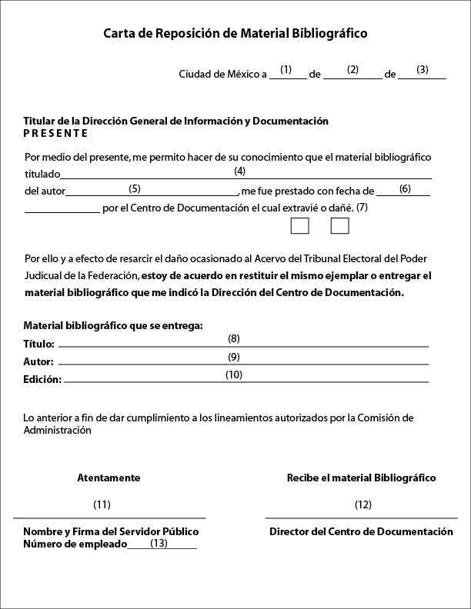

Formato 1

NÚMERO DE LA FORMA 1 |  | NOMBRE DE LA FORMA  CARTA DE REPOSICIÓN DE MATERIAL BIBLIOHEMEROGRÁFICO
INSTRUCTIVO
No. | DATOS | INSTRUCCIONES
1.- |  | Indicar el día.
2.- |  | Indicar el mes.
3.- |  | Indicar el año.
4.- |  | Indicar el título del Material bibliohemerográfico extraviado o dañado.
5.- |  | Indicar el autor del Material bibliohemerográfico extraviado o dañado.
6.- |  | Indicar la fecha exacta en la cual el Material bibliohemerográfico le fue dado en préstamo.
7.- |  | Señalar si el Material bibliohemerográfico fue extraviado o dañado.
8.- | Titulo | Indicar el título del Material bibliohemerográfico que es entregado en sustitución del material extraviado o dañado.
9.- | Autor | Indicar la edición del Material bibliohemerográfico que es entregado en sustitución del material extraviado o dañado.
10.- | Edición | Indicar el nombre del autor del Material bibliohemerográfico que es entregado en sustitución del material extraviado o dañado.
11.- | Servidor Público | Nombre y firma del servidor público que hace la reposición del Material bibliohemerográfico.
12.- | Director del Centro de Documentación | Nombre y firma del Director del Centro de Documentación quién recibe el material de reposición.
13.- | Número de empleado | Indicar el número de empleado.

PAPELETA DE PRÉSTAMO
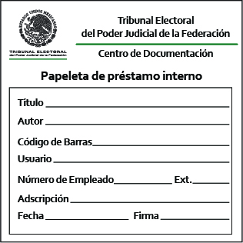

Formato 2

NÚMERO DE LA FORMA 2 |  | NOMBRE DE LA FORMA  Papeleta de préstamo interno
INSTRUCTIVO
No. | DATOS | INSTRUCCIONES
1.- | Título | Indicar el título del Material bibliohemerográfico que es solicitado en préstamo
2.- | Autor | Indicar nombre del autor del Material bibliohemerográfico que es solicitado en préstamo
3.- | Código de barras | Indicar el código de barras del Material bibliohemerográfico que es solicitado en préstamo.
4.- | Nombre del usuario | Indicar el nombre del usuario.
5.- | Número de empleado | Indicar el número del empleado.
6.- | Ext | Indicar la extensión telefónica.
7.- | Adscripción | Indicar el área de adscripción a la que pertenece
8.- | Fecha | Indicar la fecha del préstamo
9.- | Firma | Firmar

SOLICITUD DE PRÉSTAMO INTERBIBLIOTECARIO

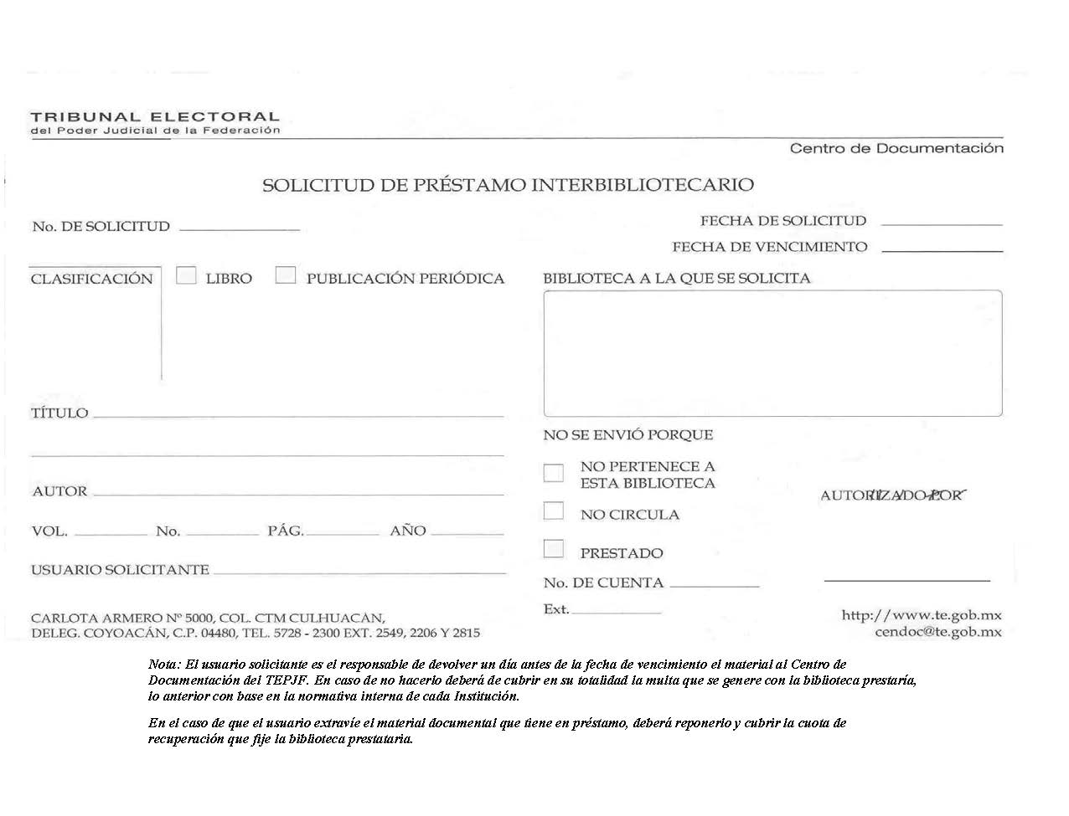

Formato 3

NÚMERO DE LA FORMA  3 |  | NOMBRE DE LA FORMA  Solicitud de préstamo interbibliotecario
INSTRUCTIVO
No. | DATOS | INSTRUCCIONES
1.- | No. de solicitud | Se asigna consecutivamente conforme al orden en que se reciben las solicitudes
2.- | Fecha de solicitud | Indicar la fecha del préstamo
3.- | Fecha de vencimiento | Indicar la fecha de devolución
4.- | Clasificación | Indicar la clasificación del Material bibliohemerográfico que es solicitado en préstamo
5.- | Libro | Marcar la casilla si se solicita un libro
6 | Publicación periódica | Marcar la casilla si se solicita una revista
7 | Biblioteca a la que se solicita | Indicar el nombre de la biblioteca a la que se pide el material prestado
8 | Titulo | Indicar el título del Material bibliohemerográfico que es solicitado en préstamo
9 | Autor | Indicar nombre del autor del Material bibliohemerográfico que es solicitado en préstamo
10 | Vol. No, Pag. Año | Indicar estos datos complementarios si se trata de una publicación periódica
11 | Usuario solicitante | Indicar el nombre del usuario.
12 | No se envió porque | Marcar la causa por la que el material no pudo ser prestado
13 | No. de cuenta | Indicar el número del empleado.

NOMBRE DEL FORMATO: | SEGUIMIENTO DE INTEGRACIÓN DE REFORMAS
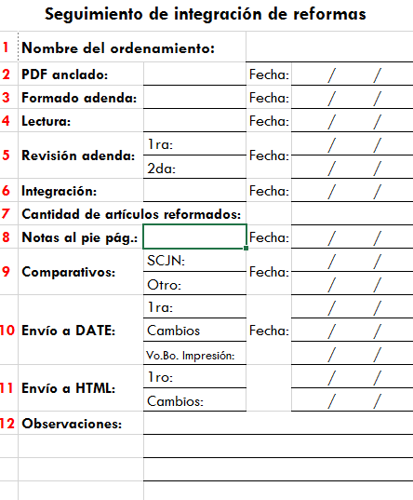

Formato 4

INSTRUCTIVO
NOMBRE DEL FORMATO: |  | SEGUIMIENTO DE INTEGRACIÓN DE REFORMAS
No. | DATOS | INSTRUCCIONES
1. | Nombre del ordenamiento | Indicar el nombre del Estado y del ordenamiento, de acuerdo a la nomenclatura interna de la Dirección de Documentación siempre utilizando las primeras cuatro letras de cada uno de ellos, por ejemplo: AGUA (Aguascalientes) CONS (Constitución).
2. | PDF anclado: | Indicar el nombre de la persona que envía a anclar el PDF del decreto, resolución, acción de inconstitucionalidad o controversia constitucional y la fecha (día, mes y año) del envío.
3. | Formado adenda: | Indicar el nombre de la persona que forma la adenda o el documento completo y la fecha (día, mes y año).
4. | Lectura: | Indicar el nombre de las personas que leyeron la adenda o el documento completo y la fecha (día, mes y año).
5. | Revisión de adenda: | Indicar el nombre de la persona que revisó la adenda o el documento completo y la fecha (día, mes y año). Lo mismo aplicará en caso de una segunda revisión.
6. | Integración: | Indicar el nombre de la persona que integró la reforma y la fecha (día, mes y año) en que la finalizó.
7. | Cantidad de artículos reformados: | Indicar el número de artículos que fueron reformados en el ordenamiento trabajado, en el caso de la expedición de un ordenamiento nuevo se indicará la cantidad total de artículos que conforman el mismo.
8. | Notas al pie pág.: | Indicar si se detectaron discrepancias que ameriten notas al pie de página y la fecha (día, mes y año).
9. | Comparativos: | SCJN: Indicar el nombre de la persona que realizó el comparativo con el documento recuperado de la Suprema Corte y la fecha (día, mes y año).  Otro: Indicar el nombre de la persona que realizó el comparativo con el documento recuperado del Congreso del Estado u otra fuente y la fecha (día, mes y año).
10. | Envío a DATE: | Indicar el nombre de la persona que envió a formar la adenda o el documento completo a la Dirección de Apoyo Técnico Editorial y la fecha (día, mes y año), lo mismo aplicará en caso de encontrarse cambios y al dar el visto bueno de impresión.
11. | Envío a HTML: | Indicar el nombre de la persona que envío el ordenamiento nuevo o modificado para la elaboración del HTML y la fecha (día, mes y año), lo mismo aplicará en caso de encontrarse cambios.
12. | Observaciones: | Indicar sugerencias o comentarios derivados de la revisión y análisis.

NOMBRE DEL FORMATO: | MONITOREO POR ESTADO
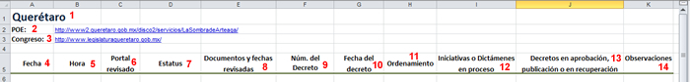

Formato 5

INSTRUCTIVO
NOMBRE DEL FORMATO: |  | MONITOREO POR ESTADO
No. | DATOS | INSTRUCCIONES
1. | Entidad federativa | Indicar el nombre del Estado en revisión de acuerdo a formato preestablecido.
2. | Periódico oficial del estado (POE) | Si se cuenta con la dirección web del POE, incluirla para referencias futuras.
3. | Congreso | Si se cuenta con la dirección web del Congreso estatal, incluirla para referencias futuras.
4. | Fecha: | Indicar la fecha (día, mes y año) de revisión de la actualización realizada.
5. | Hora | Indicar la hora de revisión de la actualización.
6. | Portal revisado | Indicar los sitios revisados en busca de actualizaciones (Congreso, POE y SCJN).
7. | Estatus | Indicar la situación en que se encuentra el Estado en revisión (sin decretos o con decreto(s) pendiente(s)).
8. | Documentos y fechas revisadas | Indicar los datos del último documento revisado en los portales informativos y su fecha (día, mes y año) de publicación.
9. | Número del decreto | En caso de localizar un nuevo decreto, indicar el número de decreto publicado o incluir un guion medio “-“ si no se cuenta con el número.
10. | Fecha del decreto | En caso de localizar un nuevo decreto, indicar la fecha (día, mes y año) de publicación del mismo.
11. | Ordenamiento | En caso de localizar un nuevo decreto, indicar el nombre del ordenamiento al que pertenece el decreto.
12. | Iniciativas o Dictámenes en proceso | En caso de localizar alguna iniciativa o dictamen en proceso, escribir el número, fecha (día, mes y año) y ordenamiento al que pertenecen.
13. | Documentos en aprobación, publicación o en recuperación | Indicar nombre, número y fecha de los documentos que se encuentren en el proceso de recuperación, aprobación y/o recuperación que se hayan localizado con la revisión.
14. | Observaciones | Indicar sugerencias o comentarios derivados de la revisión y análisis.

NOMBRE DEL FORMATO: | CONTROL DE DECRETOS Y ENVÍOS A REVISIÓN
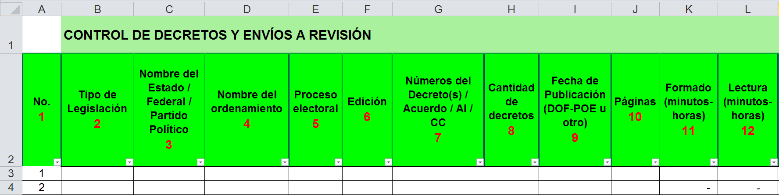

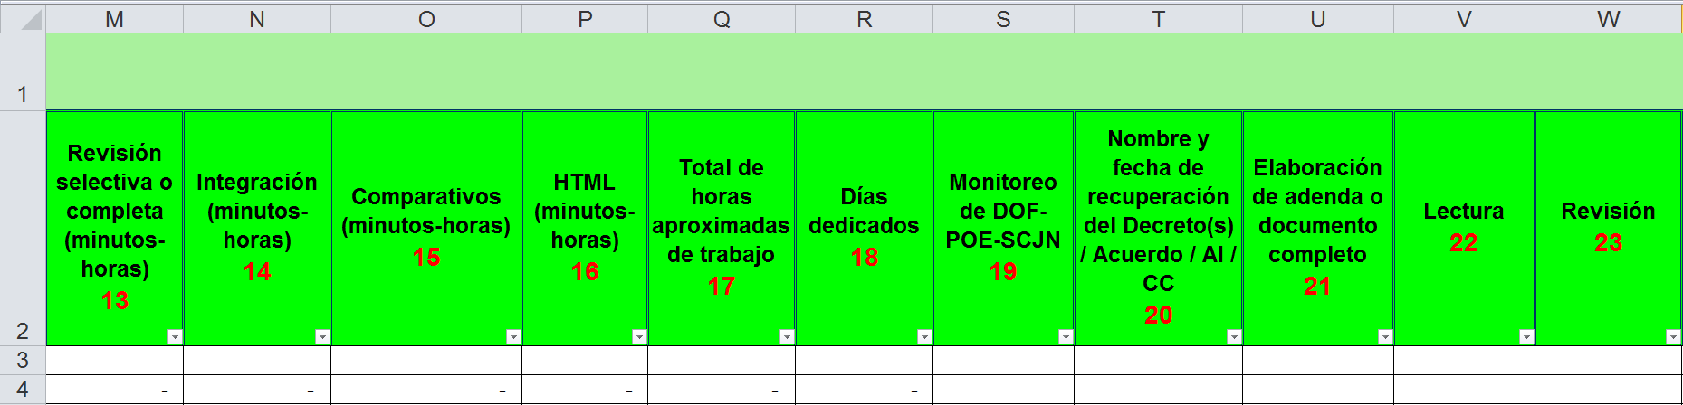

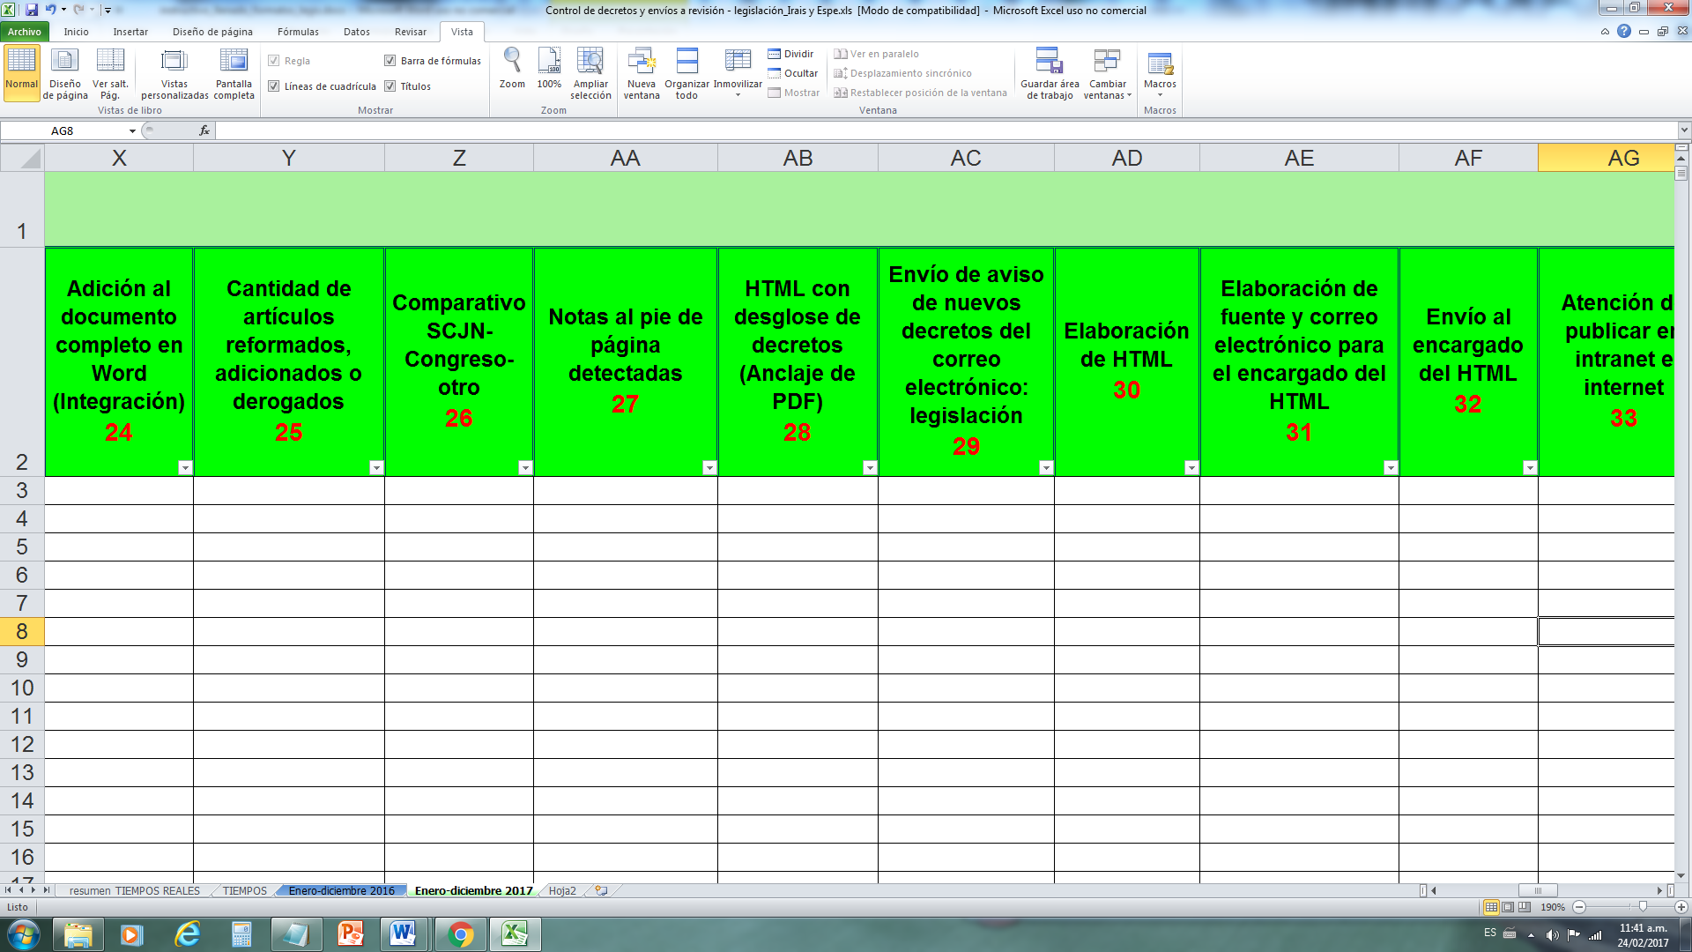

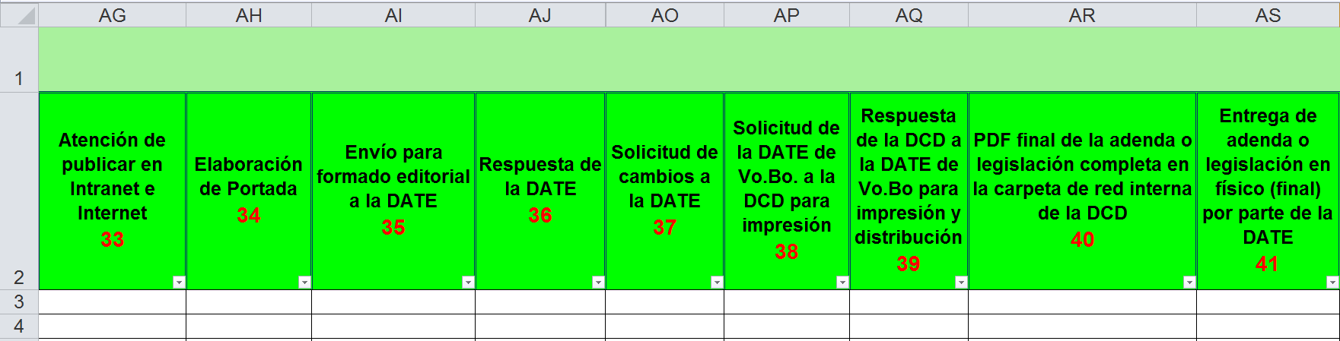

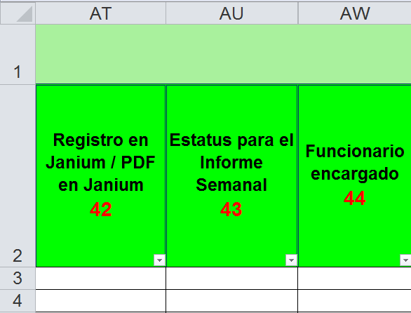
Formato 6

INSTRUCTIVO
NOMBRE DEL FORMATO: |  | CONTROL DE DECRETOS Y ENVÍOS A REVISIÓN
No. | DATOS | INSTRUCCIONES
1. | No. | Indicar un número consecutivo.
2. | Tipo de Legislación | Indicar el tipo de Legislación que se identificó: Federal, Estatal o Partido Político.
3. | Nombre del Estado / Federal / Partido Político | Indicar el nombre de la Legislación, es decir, el nombre del Estado para los locales, las siglas del ordenamiento para las federales y las siglas para los Partidos Políticos Nacionales.
4. | Nombre del ordenamiento | Indicar el nombre completo del ordenamiento a trabajar.
5. | Proceso electoral | Indicar el año en que tiene proceso electoral el Estado.
6. | Edición | Indicar la edición a la que corresponde la legislación federal, local o documentos básicos de los partidos políticos nacionales de la línea editorial impresa institucional.
7. | Números del Decreto(s) / Acuerdo / AI / CC | Indicar el número del decreto, acuerdo, Acción de Inconstitucionalidad o Controversia Constitucional que indica el PDF recuperado, en caso de no haber número, se pondrá S/N (Sin Número).
8. | Cantidad de decretos | Indicar la cantidad de decretos que vienen en el PDF localizado.
9. | Fecha de Publicación (DOF-POE u otro) | Indicar la fecha de publicación en el Diario Oficial de la Federación, periódicos oficiales locales u otra fuente de donde se haya recuperado el decreto, resolución, Acción de Inconstitucionalidad o Controversia Constitucional.
10. | Páginas | Indicar el número de páginas que comprende el PDF del decreto, resolución, Acción de Inconstitucionalidad o Controversia Constitucional.
11. | Formado (minutos-horas) | Por medio de fórmula automatizada el Excel calcula el tiempo aproximado que ocupará el funcionario designado para el formado, lo que ayudará para la designación y control de los trabajos.
12. | Lectura (minutos-horas) | Por medio de fórmula automatizada el Excel calcula el tiempo aproximado que ocuparán los funcionarios designados para la lectura, lo que ayudará para la designación y control de los trabajos.
13. | Revisión selectiva o completa  (minutos-horas) | Por medio de fórmula automatizada el Excel calcula el tiempo aproximado que ocupará el funcionario designado para la revisión selecta o completa, lo que ayudará para la designación y control de los trabajos.
14. | Integración (minutos-horas) | Por medio de fórmula automatizada el Excel calcula el tiempo aproximado que ocupará el funcionario designado para la integración, lo que ayudará para la designación y control de los trabajos.
15. | Comparativos  (minutos-horas) | Por medio de fórmula automatizada el Excel calcula el tiempo aproximado que ocupará el funcionario designado para la comparación con otras fuentes, lo que ayudará para la designación y control de los trabajos.
16. | HTML  (minutos-horas) | Por medio de fórmula automatizada el Excel calcula el tiempo aproximado que ocupará el funcionario designado para la elaboración del HTML, lo que ayudará para la designación y control de los trabajos.
17. | Total de horas aproximadas de trabajo | Indica el total de horas aproximadas que se emplearían en cada uno de los decretos, acuerdos, Acción de Inconstitucionalidad o Controversia Constitucional.
18. | Días dedicados | Indica el total de días aproximados de trabajo que se emplearían en cada uno de los decretos, acuerdos, Acción de Inconstitucionalidad o Controversia Constitucional.
19. | Monitoreo de DOF-POE-SCJN | Indicar nombre del responsable, fuente y fecha de conclusión (día, mes y año) que realizó el monitoreo en el Diario Oficial de la Federación, periódicos oficiales locales o Suprema Corte de Justicia de la Nación.
20. | Nombre y fecha de recuperación del Decreto(s) / Acuerdo / AI / CC | Indicar el nombre del responsable y fecha de conclusión (día, mes y año) en que se recuperó el decreto, resolución, Acción de Inconstitucionalidad o Controversia Constitucional en el Diario Oficial de la Federación, periódicos locales o Suprema Corte de Justicia de la Nación.
21. | Elaboración de adenda o documento completo | Indicar el nombre del responsable y fecha de conclusión (día, mes y año) de quien elaboró la adenda o documento completo.
22. | Lectura | Indicar los nombres de los responsables y fecha de conclusión (día, mes y año) de quienes leyeron la adenda o documento completo.
23. | Revisión | Indicar el nombre del responsable y fecha de conclusión (día, mes y año) de quien revisó la adenda o documento completo.
24. | Adición al documento completo en Word (Integración) | Indicar el nombre del responsable y fecha de conclusión (día, mes y año) de quien realizó la integración de reformas al ordenamiento completo.
25. | Cantidad de artículos reformados, adicionados o derogados | Indicar la cantidad de artículos reformados, adicionados o derogados que se identificaron, en el caso de ser un ordenamiento nuevo, se colocará en total de artículos que lo conforman.

INSTRUCTIVO
NOMBRE DEL FORMATO: |  | CONTROL DE DECRETOS Y ENVÍOS A REVISIÓN
No. | DATOS | INSTRUCCIONES
26. | Comparativo SCJN-Congreso-otro | Indicar el nombre del responsable y fecha de conclusión (día, mes y año) de realizar el o los comparativos con la Suprema Corte, el Congreso local u otra fuente encontrada de las reformas que se aplicaron al ordenamiento completo trabajado.
27. | Notas al pie de página detectadas | Indicar si se encontraron o no, textos que ameriten una nota al pie de página para mayor comprensión del usuario y la fecha.
28. | HTML con desglose de decretos (Anclaje de PDF) | Indicar el nombre del responsable y fecha (día, mes y año) en que designó al encargado de la elaboración de HTML, el anclaje del PDF del decreto, acuerdo, Acción de Inconstitucionalidad o Controversia Constitucional identificado.
29. | Envío de aviso de nuevos decretos del correo electrónico: legislación | Indicar el nombre del responsable y fecha (día, mes y año) en que se envió a los funcionarios jurisdiccionales del TEPJF (Funcionarios que nos indica la Secretaría General de Acuerdos del TEPJF) el correo electrónico de aviso de nuevos decretos, acuerdos, Acción de Inconstitucionalidad o Controversia Constitucional.
30. | Elaboración de HTML | Indicar el nombre del responsable y fecha de conclusión (día, mes y año) de realizar el HTML del ordenamiento trabajado.
31. | Elaboración de fuente y correo electrónico para el encargado del HTML | Indicar el nombre del responsable y fecha de elaboración de la fuente (día, mes y año) y el correo electrónico que se envía al encargado de elaborar el HTML que será publicado en el Catálogo de Legislación (Intranet e Internet) o Sección de Partidos Políticos (Intranet).
32. | Envío al encargado del HTML | Indicar el nombre del responsable y fecha (día, mes y año) en que el encargado de elaborar el HTML lo publica en el Catálogo de Legislación (Intranet e Internet) o Sección de Partidos Políticos (Intranet).
33. | Atención de publicar en Intranet e Internet | Indicar el nombre del responsable y fecha (día, mes y año) en que se publicó en el Catálogo de Legislación (Intranet e Internet) o Sección de Partidos Políticos (Intranet) el ordenamiento solicitado.
34. | Elaboración de Portada | Indicar el nombre del responsable y fecha de elaboración (día, mes y año) de la portada para la adenda.
35. | Envío para formado editorial a la DATE | Indicar el nombre del responsable y fecha de envío (día, mes y año) de la adenda o documento completo para su formado con estilo editorial a la Dirección de Apoyo Técnico.
36. | Respuesta de la DATE | Indicar el nombre del responsable y fecha (día, mes y año) de quien recibió por parte de la Dirección de Apoyo Técnico la adenda o documento completo con estilo editorial.
37. | Solicitud de cambios a la DATE | Indicar el nombre del responsable y fecha (día, mes y año) de solicitud de cambios a la adenda o documento completo a la Dirección de Apoyo Técnico.
INSTRUCTIVO
NOMBRE DEL FORMATO: |  | CONTROL DE DECRETOS Y ENVÍOS A REVISIÓN
No. | DATOS | INSTRUCCIONES
38. | Solicitud de la DATE de Vo.Bo. a la DCD para impresión | Indicar el nombre del responsable y fecha (día, mes y año) que se captura cuando la Dirección de Apoyo Técnico solicita el visto bueno de impresión de la adenda o documento completo con estilo editorial.
39. | Respuesta de la DCD a la DATE de Vo.Bo para impresión y distribución | Indicar el nombre del responsable y fecha (día, mes y año) que se captura cuando la Dirección de Documentación da el visto bueno de impresión y distribución a la Dirección de Apoyo Técnico.
40. | PDF final de la adenda o legislación completa en la carpeta de red interna de la DCD | Indicar el nombre del responsable y fecha (día, mes y año) que se captura cuando la Dirección de Apoyo Técnico remite por correo electrónico al solicitante de la Dirección de Documentación el PDF indicando que comenzarán con la impresión y distribución correspondiente.
41. | Entrega de adenda o legislación en físico (final) por parte de la DATE | Indicar el nombre del responsable y fecha (día, mes y año) que recibe la adenda o legislación completa que distribuyó en físico la Dirección de Apoyo Técnico.
42. | Registro en Janium / PDF en Janium | Indicar el nombre del responsable y fecha (día, mes y año) que captura en el sistema de gestión bibliotecaria Janium la adenda o legislación completa que distribuyó la Dirección de Apoyo Técnico.
43. | Estatus para el Informe Semanal | Indicar una de las siguientes opciones, que se reportan en el concentrado de avances semanal para el titular de la Dirección General de Información.  01. En recuperación del decreto  02. Sigue formado  03. Sigue lectura  04. Sigue revisión de responsable  05. Sigue integrar  06. Sigue HTML  07. En formado de la DATE  08. Sigue lectura y revisión de AI o CC  09. Por enviarse a la DATE para formado como legislación completa  10. En impresión de la DATE  11. Finalizado  12. Por enviarse a la DATE para formado (Después del Informe de Labores)
44. | Funcionario encargado | Indicar el nombre del responsable a cargo de la legislación federal, local o partidos políticos nacionales.

NOMBRE DEL FORMATO: | SÍNTESIS DE ANÁLISIS DE ACCIÓN DE INCONSTITUCIONALIDAD O CONTROVERSIA CONSTITUCIONAL
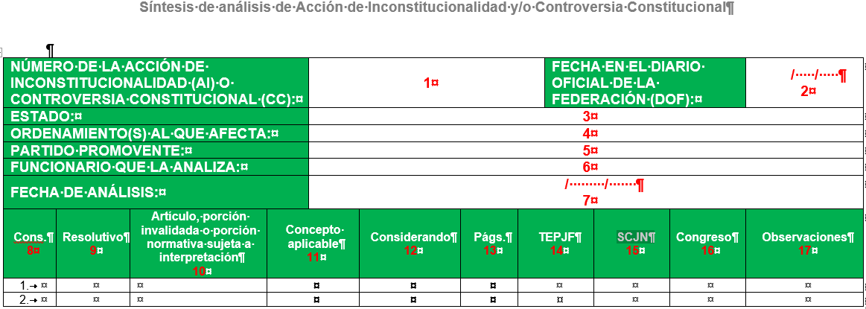

Formato 7

INSTRUCTIVO
NOMBRE DEL FORMATO: |  | SÍNTESIS DE ANÁLISIS DE ACCIÓN DE INCONSTITUCIONALIDAD O CONTROVERSIA CONSTITUCIONAL
No. | DATOS | INSTRUCCIONES
1. | NÚMERO DE LA ACCIÓN DE INCONSTITUCIONALIDAD (AI) O CONTROVERSIA CONSTITUCIONAL (CC): | Indicar el número de la AI o CC, según corresponda que se encuentra en el PDF publicado en el Diario Oficial de la Federación (DOF).
2. | FECHA EN EL DIARIO OFICIAL DE LA FEDERACIÓN (DOF): | Indicar la fecha (día, mes y año) que se encuentra en el PDF publicado en el Diario Oficial de la Federación (DOF).
3. | ESTADO: | Indicar el nombre del Estado de la República Mexicana que señala el PDF de la Acción de Inconstitucionalidad o Controversia Constitucional.
4. | ORDENAMIENTO(S) AL QUE AFECTA: | Indicar el nombre del ordenamiento afectado.
5. | PARTIDO PROMOVENTE: | Indicar el nombre del Partido Político Nacional que promueve la Acción de Inconstitucionalidad o Controversia Constitucional.
6 | FUNCIONARIO QUE LA ANALIZA: | Indicar el nombre del funcionario adscrito a la Dirección de Documentación encargo de realizar el análisis de la Acción de Inconstitucionalidad o Controversia Constitucional.
7 | FECHA DE ANÁLISIS: | Indicar la fecha (día, mes y año) en la que se concluyó en análisis realizado.
8. | Cons. | Indicar un número consecutivo.
9. | Resolutivo | Indicar el número del Resolutivo analizado que se encuentra en la parte de Resultandos.
10 | Artículo, porción invalidada o porción normativa sujeto a interpretación | Indicar concretamente el número del artículo, el texto de la porción invalidada o porción normativa sujeta a interpretación que resulta de la lectura y el análisis realizado.
11 | Concepto aplicable | Indicar el término al que corresponde: invalido, porción invalida o porción sujeta a interpretación.
12 | Considerando | Indicar el número del Considerando analizado que se encuentra en la Acción de Inconstitucionalidad o Controversia Constitucional.
13 | Págs. | Indicar el número de páginas de la sentencia que abarca el Considerando analizado.
14 | TEPJF | Indicar la aplicabilidad que identificó el responsable del análisis.
15 | SCJN | Indicar la aplicabilidad que identificó el responsable del análisis al realizar el comparativo con la Suprema Corte.
16 | Congreso | Indicar la aplicabilidad que identificó el responsable del análisis al realizar el comparativo con el Congreso local.
17 | Observaciones | Indicar sugerencias o comentarios derivados de la revisión y análisis.

ANEXOS
PRÉSTAMO DE DOCUMENTOS
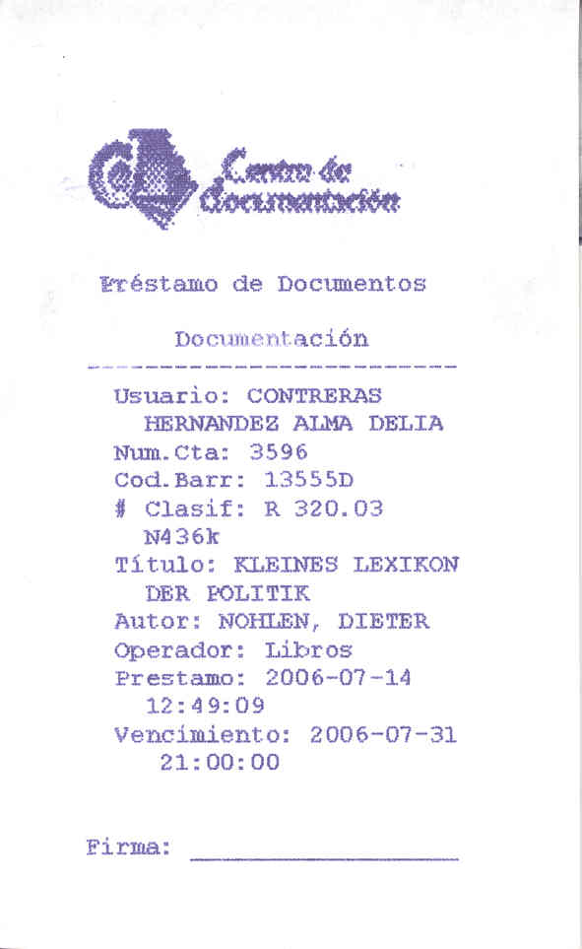

DEVOLUCIÓN DE DOCUMENTOS
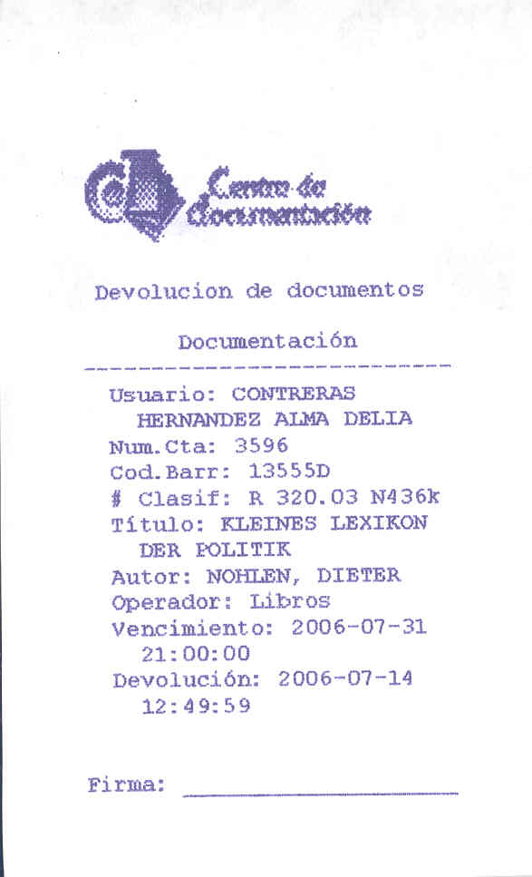

TRANSITORIOS

PRIMERO. El Manual de Procedimientos de la Dirección de Documentación entrará en vigor al día siguiente de su publicación en el Diario Oficial de la Federación.

SEGUNDO. Se abroga el Manual de Procedimientos para la Organización y Control del Acervo Documental aprobado mediante Acuerdo 78/S3(12-III-2008) DOF 27/05/2011.

TERCERO. Para su mayor difusión, publíquese en las páginas de Intranet e Internet del Tribunal Electoral del Poder Judicial de la Federación.

CUARTO. Todos los procedimientos que se hayan iniciado con anterioridad a la entrada en vigor del presente Manual, se seguirán rigiendo por las disposiciones vigentes en el momento de su inicio.

QUINTO. Se derogan todas aquellas disposiciones que contravengan lo establecido en el presente Manual de Procedimientos de la Dirección de Documentación.

EL SUSCRITO, LICENCIADO JORGE ENRIQUE MATA GÓMEZ, SECRETARIO DE LA COMISIÓN DE ADMINISTRACIÓN DEL TRIBUNAL ELECTORAL DEL PODER JUDICIAL DE LA FEDERACIÓN, CON FUNDAMENTO EN LO DISPUESTO EN EL ARTÍCULO 170, FRACCIÓN VIII, DEL REGLAMENTO INTERNO DEL CITADO ÓRGANO JURISDICCIONAL.

------------------------------------------------C E R T I F I C A----------------------------------------------

Que la presente copia en 56 fojas impresas por ambos lados, corresponde al MANUAL DE PROCEDIMIENTOS DE LA DIRECCIÓN DEL CENTRO DE DOCUMENTACIÓN, aprobado por la Comisión de Administración mediante Acuerdo 090/S4(6-IV), emitido en la Cuarta Sesión Ordinaria celebrada el 6 de abril de 2017, que obra en los archivos de la Dirección General de Asuntos Jurídicos. DOY FE. ---------------------------------------------------------------------------------------------------------------------------------------------------------------

Ciudad de México, 20 de abril de 2017.-------------------------------------------------------------------------------------------------------------------------------------------------------------------------------------

EL SECRETARIO DE LA COMISIÓN DE ADMINISTRACIÓN

DEL TRIBUNAL ELECTORAL DEL PODER JUDICIAL DE LA FEDERACIÓN

LICENCIADO JORGE ENRIQUE MATA GÓMEZ

Las resoluciones citadas en el presente Manual, son las expedidas por el Instituto Nacional Electoral y publicadas en el Diario Oficial de la Federación.
Debido a la cantidad de decretos por trabajarse y para un fácil seguimiento, el servidor público encargado de la legislación federal o local deberá reportar la conclusión de cada una de las actividades en el archivo de Excel denominado “Control de decretos y envíos a revisión” que obra en la red interna de la Dirección General de Información y Documentación.
Debido a la cantidad de decretos por trabajarse y para un fácil seguimiento, el servidor público encargado de la legislación federal o local deberá reportar la conclusión de cada una de las actividades en el formato denominado “Seguimiento de integración de reformas” que se adhiere al decreto de reforma impreso.
El HTML se actualiza si el decreto no excede el 30% de reformas, de lo contrario, se elabora el HTML del ordenamiento completo, con la finalidad de que se evite alguna omisión en la actualización. En el caso de los Partidos Políticos, siempre se realizan archivos HMTL nuevos.
Se envían a la Dirección de Apoyo Técnico Editorial, todos los documentos-ordenamientos completos en Word, toda vez que por el tamaño de los documentos se tiene que formar e imprimir como legislación o documentos básicos completos.
Debido a la cantidad de decretos por trabajarse y para un fácil seguimiento, el servidor público encargado de la legislación federal o local deberá reportar la conclusión de cada una de las actividades en el archivo de Excel denominado “Control de decretos y envíos a revisión” que obra en la red interna de la Dirección General de Información y Documentación.
El informe semanal al que se refiere este numeral, es el mismo denominado “Informe semanal del estatus de decretos de reformas” al que se adicionan las acciones de inconstitucionalidad y/o controversias constitucionales detectadas en el monitoreo.
El HTML se actualiza si el decreto no excede el 30% de invalidaciones y/o interpretaciones, de lo contrario, se elabora el HTML del ordenamiento completo, con la finalidad de que se evite alguna omisión en la actualización.

